重庆市江津区“十四五”畜禽养殖污染

防治规划

（征求意见稿）

江津区生态环境局

二〇二一年八月

前 言

畜禽养殖业污染防治工作是生态环境综合整治的重要任务，是实现农业现代化和供给侧改革的重要手段，也是美丽乡村和生态文明建设的必然要求。“十三五”期间，江津区深入贯彻落实《畜禽规模养殖污染防治条例》（国务院令〔2013〕第643号）、《重庆市人民政府办公厅关于促进畜牧业高质量发展的实施意见》（渝府办发〔2020〕139号）等文件要求，通过严格整治畜禽养殖场、加强污染综合治理、大力发展生态养殖等治改结合的方式严防畜禽养殖污染，圆满完成畜禽养殖三区划定调整及禁养区畜禽养殖场关闭搬迁任务，污染防治成效显著。但当前畜禽养殖业废弃物产生量大、种养结合程度低、部分地区畜禽养殖布局不够合理等问题依然存在，区域生态环境受到了一定威胁。

为贯彻实施《重庆市江津区关于促进畜牧业高质量发展的实施方案》（江津府办发〔2021〕66号）等相关文件要求，切实促进全区畜禽养殖业可持续发展，编制《重庆市江津区“十四五”畜禽养殖污染防治规划》。本规划立足于江津区实际情况，制定“十四五”期间畜禽养殖污染防治工作主要目标，从优化产业布局、强化长效管理、实现废弃物资源化利用、提升监管水平和建立种养循环示范工程等方面提出具体工作任务和保障措施，进一步提高全区污染防治水平，对推动全区畜禽养殖可持续发展具有重要意义。

目 录

一、畜禽养殖污染防治形势分析 1

（一）“十三五”畜禽养殖污染防治成效显著 1

（二）“十四五”畜禽养殖污染防治的机遇和挑战 3

二、畜禽养殖现状分析 6

（一）畜禽养殖规模现状分析 6

（二）江津区畜禽养殖“三区”现状分析 10

（三）污染物产生情况分析 16

（四）畜禽粪污土地承载力及养殖环境容量分析 31

（五）畜禽养殖污染防治现状 34

三、指导思想、基本原则、主要目标 35

（一）指导思想 35

（二）基本原则 36

（三）编制依据 37

（四）规划目标 39

四、主要任务 39

（一）强化源头管控，推行畜牧业融合发展 39

（二）坚持精准治污，抓好畜禽养殖产业污染治理 42

（三）提高技术水平，强化畜禽养殖废弃物处理处置 45

（四）加强环境监管能力建设，提升科学和智慧治污水平 48

五、谋划一批重点工程 50

（一）重点项目及投资估算 50

（二）工程实施计划 53

（三）预期效益分析 54

六、保障措施 55

（一）加强组织领导 55

（二）强化监督管理 56

（三）加大政策和技术支撑 56

（四）加强宣教教育 57

附件 58

附件1 污染物产生情况计算方法说明 58

附件2 土地承载力计算方法说明 60

附表 63

附表1 江津区畜禽养殖污染防治规划主要任务明细表 63

附表2 江津区畜禽养殖综合治理工程 66

附表3 需补办环评手续的畜禽养殖场名单 99

附图 102

附图1 江津区行政区划图 102

附图2 江津区水系图 103

附图3 江津区畜禽养殖场化学需氧量产生量分布图 104

附图4 江津区畜禽养殖场生化需氧量产生量分布图 105

附图5 江津区畜禽养殖场氨氮产生量分布图 106

附图6 江津区畜禽养殖场总磷产生量分布图 107

附图7 江津区畜禽养殖场总氮产生量分布图 108

一、畜禽养殖污染防治形势分析

（一）“十三五”畜禽养殖污染防治成效显著

畜牧绿色发展和转型升级初见成效。江津区是重庆市重要的畜禽产品主产区，其中生猪和家禽生产在重庆市占有重要的地位。“十三五”时期，区委区政府牢固树立绿色发展理念，切实保障畜牧业持续健康发展，大力推进规模化畜禽养殖场发展生态养殖，推广雨污分流、干湿分离和设施化处理技术，形成了以生猪为主导产业，以山羊、中蜂、林下生态养殖为潜在优势产业的发展格局，创新“小群散养生态环保”土鸡养殖模式。加快推动规模化畜禽养殖场升级转型，引导规模化畜禽养殖场精细化管理，实施科学规范的饲养管理规程，推广智能化精准饲喂，全区集约化、自动化、现代化养殖水平进一步提升，同时大力推进畜禽养殖场绿色示范建设，畅驰和浩丰2家养殖场成功创建为部级养殖示范场（全国仅100个）。积极推进畜禽养殖废弃物资源化利用，促进沼气建设与种植业和养殖业发展紧密结合，形成了以户用沼气为纽带的“猪沼果”“猪沼菜”等畜禽粪便循环利用模式、以规模化畜禽养殖场沼气工程为纽带的循环农业模式。

畜禽养殖污染治理成效显著。积极推广科学养猪模式和节水、节粮、减药、减臭技术，严格执行沼液综合利用、环保型饲料等技术标准，直接从源头上减少畜禽养殖污染产生。全面落实畜禽养殖场配套粪污利用处置设施制度，完成全区219家畜禽养殖企业及规模化畜禽养殖场粪污利用设施建设及处理配套设施升级改造，截止2020年底，全区畜禽粪污综合利用率稳定在75%以上，规模化畜禽养殖场粪污处理设施装备配套率达到95%以上，基本解决畜禽规模养殖场粪污处理和资源化利用问题。推进病死畜禽无害化处理体系，油溪镇、广兴镇、吴滩镇、龙华镇、中山镇建成镇街病死畜禽收贮点，规模化养殖场养殖环节无害化处理病死猪动物达2.1万头。全面完成第一轮、第二轮中央环保督察反馈意见整改落实任务，331件畜禽养殖场群众投诉案件已全部完成整改。乡镇人民政府、基层群众自治组织对发现的畜禽养殖环境污染行为的进行及时制止和报告。对将畜禽养殖废弃物用作肥料造成环境污染和从事畜禽规模养殖未按照国家有关规定收集、贮存、处置畜禽粪便造成环境污染的实施行政处罚，全区畜禽养殖污染综合治理取得显著成效。

畜禽养殖布局更加合理。全面落实国家、重庆市总体部署要求，结合全区资源环境等因素，进一步厘清禽养殖空间管控范围，对全区进行了畜禽养殖禁养区、限养区、适养区重新划定调整，其中禁养区845.97平方公里，占幅员面积的26.3%、限养区380.93平方公里，占幅员面积11.8%、适养区1992.15平方公里，占幅员面积61.9%。依托畜禽养殖“三区”划定方案，制定实施《江津区2020年取缔关闭禁养区内畜禽养殖场和养殖专业户工作方案》（津府办发〔2020〕153号），通过清空存栏，拆除圈舍、配套用房以及沼气池、化粪池等配套设施，就地复耕、就地转产或迁建到适养区等方式方法，完成了全区620家禁养区内畜禽养殖场关闭或搬迁工作，截至目前，全区畜禽养殖主要集中在津西、津北片区以及津南片区北部，生态旅游发展区域（中山镇和四面山镇）养殖占比较小，畜禽养殖区域分布更加合理。

畜禽养殖防控机制更加完善。深化落实放管服改革，规范畜禽养殖业环境管理。全面落实畜禽养殖行业排污许可证核发工作，完成了全区**家畜禽养殖企业、7家屠宰场国家级排污许可证核发。严格落实规模养殖环评制度，依法依规开展畜禽规模养殖规划环境影响评价。创新畜禽养殖废弃物综合利用产业发展机制，培育畜禽养殖废弃物综合利用市场主体。构建种养循环发展机制，实行以地定畜，促进种养业布局协调。以规模养殖场粪污处理、有机肥还田和沼气利用等指标为重点，建立畜禽养殖废弃物资源化利用绩效评价考核制度，并建立激励和责任追究机制。建立畜禽养殖环保基础信息管理系统共享机制，畜禽养殖环保信息化监管水平提升。建立健全畜禽养殖污染防治“回头看”机制，利用“双随机、一公开”监管系统开展畜禽养殖污染监督检查，进一步压实企业污染防治主体责任，畜禽养殖防控机制更加完善。

（二）“十四五”畜禽养殖污染防治的机遇和挑战

“十四五”期间，全区在乡村振兴战略背景下，以新时代“三农”工作为总抓手，全面深化农业供给侧结构性改革，加快推进农业农村现代化，畜禽养殖污染防治工作面临新的机遇和挑战。

1.机遇

国家高度重视畜牧业高质量发展。党的十九大提出了乡村振兴战略，促进农村一二三产业融合发展。中共中央国务院在《关于深入推进农业供给侧结构性改革加快培育农业农村发展新动能的若干意见》中提出，大力推行高效生态循环的种养模式，加快畜禽粪便集中处理，推动规模化大型沼气健康发展。在全国畜牧业工作会议上和全国现代畜牧业推进会议暨畜禽养殖废弃物资源化利用会议上指出，要大力推进畜牧业高质量发展，畜禽粪污资源化利用工作要以建立种养结合农牧循环稳定衔接机制为重点。国家相关部委出台系列推进畜禽养殖绿色发展政策扶持措施，为全区农业生产环境的改善和农业产业结构的转型升级、生态循环农业的发展提供了良好的机遇。

畜禽养殖事业已奠定良好的发展基础。在“十三五”生态文明建设宏观背景下，全国上下大力推动畜禽养殖粪污资源化利用，促进畜禽养殖业绿色发展。区委区政府在思想上、政治上、行动上同党中央及市委市政府高度保持一致，严格整治畜禽养殖场，完成了新一轮禁养区规范调整和畜禽养殖优化布局。大力发展生态养殖，积极探索“畜—沼—果（蔬）”循环种养之路，推行畜禽养殖粪污还田、还林生态利用模式。加强污染综合治理，梅江河流域畜禽养殖粪污处理设施升级改造取得显著成效。全区畜禽养殖绿色发展水平的进一步提高，为推动“十四五”时期畜禽养殖高质量发展、促进畜禽养殖可持续发展提供了重要的契机。

统筹兼顾畜禽养殖与生态环境保护，为促进畜牧业转型升级和绿色发展带来机遇。农业生态环境保护是新阶段农业与农村经济可持续发展的重大战略任务，畜禽养殖业健康发展作为农业生态环境保护的重要组成部分，全区将畜禽养殖污染防治为主的农业面源防治工作作为一项重要工作来抓。《重庆市江津区种养循环发展规划》（2019-2023）等各类发展规划及政策文件中均不断强化生态循环农业的发展理念，致力于建立农业生态文明长效机制，为促进畜牧业转型升级和绿色发展提供了项目和资金支撑。

2.挑战

畜禽产业布局仍需进一步优化。经测算，全区畜禽粪便负荷量约为2吨/公顷，未达到1公顷耕地负荷30-45吨畜禽粪便的常用数值下限，畜禽粪便环境承载力整体压力不大，但德感、几江等街道由于耕地面积较少等原因，已经出现畜禽粪污土地承载潜力超负荷或负荷率过高现象，对环境造成威胁。部分养殖场配套消纳地面积不足，出现畜禽养殖场偷排、乱排现象，未经处理的畜禽养殖废弃物携带的大量氮、磷污染物，存在污染风险，制约生态畜牧业的健康发展，畜禽养殖污染治理迫在眉睫。

产业融合发展力度仍然不足。现代区域畜牧业的发展对体系的完善要求日益提高，随着国家出台引导畜牧业由传统畜牧业向现代畜牧业转型的政策，种养结合、农牧循环的可持续发展新格局正在逐步形成。全区种植业、养殖业快速发展，但农牧对接不紧密问题依然存在，种养殖业脱节，融合互动发展不够，畜禽养殖废弃物没有得到充分有效利用，造成生态链断裂。同时，全区畜禽养殖传统种养方式依然存在，“种养结合”农业综合配套技术支撑有待加强，种养一体的绿色畜牧业发展模式应用程度仍需提高。另外，粗放型使用有机肥存在重金属超标隐患等问题尚待进一步解决。

粪污处理利用技术支撑还需加强。部分养殖场内部设施设备工艺缺失，如雨污混流、粪污贮存不符合防渗、防雨、防溢流要求，仍有50家畜禽养殖场存在未配备粪便处理利用设施、设备维护较差及产能不足等现象。畜牧兽医科技服务组织尚未完全建立，兼顾畜牧产业发展、防疫控制、生态环境保护的政策、标准、技术体系还有待深入探索，大型养殖企业、兽药经营企业、饲料生产企业、高等院校、科研单位等组建的畜牧兽医社会化服务团队为中小养殖场户提供的“一条龙”“菜单式”实用科技服务以及投入品管理等正向激励不足。另外，养殖场的氨气、甲烷等治理模式还处于起步阶段，迫切需要从源头减量、过程控制和末端处理全过程探索综合的畜禽养殖场减臭治污模式。

二、畜禽养殖现状分析

（一）畜禽养殖规模现状分析

1.养殖总量

据畜禽养殖常年存栏量统计（全区畜禽养殖常年存栏量分布情况见表2-1），主要养殖种类为猪、牛、羊、兔、家禽。其中生猪、牛、羊、鸡、鸭、鹅、兔、鹌鹑、鸽常年存栏量分别到168408头、6572头、2793头、1155010羽、34700羽、1060羽、31000只、24000只、13000只。

2.猪当量分析

对具有不同畜禽种类的养殖场和养殖小区，其规模可换算成生猪当量，根据《畜禽粪污土地承载能力测算技术指南》（农办牧〔2018〕1号）文件，换算比例为：100头猪相当于15头奶牛，30头肉牛，250只羊，2500只家禽，3200只兔。折算出各镇街的养殖猪当量见下表2-1。从下表可知江津区常年养殖存栏猪当量共计251620头。其中李市镇、白沙镇、吴滩镇为养殖大镇，常年存栏量（猪当量）分别为55946头、26568头、26307头，李市镇重庆宏牧农业科技有限公司生猪存栏量位居全区首位，为20000头。四屏镇常年存栏量（猪当量）最少，为67头。

表2-1 江津区各镇街畜禽养殖常年存栏量规模统计表 单位：头/羽/只

| 镇街名称 | 养殖种类 | | | | | | | | | 猪当量 |
| --- | --- | --- | --- | --- | --- | --- | --- | --- | --- | --- |
| 猪 | 牛 | 鸡 | 羊 | 兔 | 鸭 | 鹅 | 鸽 | 鹌鹑 |
| 李市镇 | 27802 | 2225 | 336000 | 650 | — | 8000 | — | — | 24000 | 55946 |
| 白沙镇 | 21968 | — | 125000 | 200 | — | 10000 | 500 | — | — | 26568 |
| 吴滩镇 | 25200 | 30 | 48000 | 200 | — | — | — | — | — | 26307 |
| 先锋镇 | 8290 | 1230 | 130000 | 100 | — | 3000 | — | — | — | 20430 |
| 德感街道 | 10520 | 650 | 124000 | — | — | — | — | — | — | 17403 |
| 油溪镇 | 7660 | 425 | 143000 | 80 | 9000 | 7500 | — | — | — | 14703 |
| 龙华镇 | 4891 | 401 | 30020 | — | — | — | — | — | — | 8599 |
| 西湖镇 | 6760 | 100 | 9500 | 400 | 3500 | — | — | — | — | 7968 |
| 塘河镇 | 7500 | — | 400 | — | — | — | — | — | — | 7513 |
| 柏林镇 | 6375 | 70 | 6000 | 100 | — | — | — | — | — | 7135 |
| 慈云镇 | 1522 | 654 | 10000 | — | — | — | — | — | — | 6976 |
| 贾嗣镇 | 5253 | — | 45300 | 120 | — | — | — | — | — | 6748 |
| 石蟆镇 | 4453 | 132 | 10500 | 538 | 1600 | — | 560 | — | — | 5954 |
| 支坪镇 | 4963 | — | 290 | — | — | — | — | — | — | 4968 |
| 圣泉街道 | 4135 | — | 12000 | — | — | — | — | — | — | 4535 |
| 夏坝镇 | 3900 | 120 | — | — | — | — | — | — | — | 4500 |
| 蔡家镇 | 3774 | 80 | 9000 | 50 | — | — | — | — | — | 4391 |
| 杜市镇 | 3250 | 5 | — | 100 | 3400 | — | — | 9000 | — | 3472 |
| 永兴镇 | 920 | 110 | 41700 | 65 | — | — | — | — | — | 3212 |
| 几江街道 | 590 | 130 | 52800 | — | — | — | — | — | — | 3000 |
| 嘉平镇 | 2880 | — | — | — | — | — | — | — | — | 2880 |
| 珞璜镇 | 2130 | — | — | — | — | — | — | — | — | 2130 |
| 朱杨镇 | 980 | 80 | 12000 | 100 | 4000 | 2200 | — | — | — | 2060 |
| 石门镇 | 649 | 100 | 9000 | — | — | — | — | — | — | 1399 |
| 广兴镇 | 670 | — | 500 | 90 | 9000 | 3000 | — | 4000 | — | 1133 |
| 双福街道 | 873 | 13 | — | — | — | 1000 | — | — | — | 1036 |
| 四面山镇 | 210 | 17 | — | — | — | — | — | — | — | 346 |
| 中山镇 | 240 | — | — | — | — | — | — | — | — | 240 |
| 四屏镇 | 50 | — | — | — | 500 | — | — | — | — | 67 |
| 总计 | 168408 | 6572 | 1155010 | 2793 | 31000 | 34700 | 1060 | 13000 | 24000 | 251620 |

2.养殖规模现状

（1）畜禽养殖规模的划分

根据重庆市生态环境局、重庆市农业委员会印发的《重庆市畜禽养殖规模标准》文件，重庆市畜禽规模养殖标准确定为：

养殖专业户：

①200头>生猪年存栏量≥20头；

②6000只>蛋鸡存栏量≥600只，12000只>肉鸡存栏量≥1200只；

③20头>奶牛存栏量≥2头，40头>肉牛出栏量≥4头。

集约化畜禽养殖场：

①1000头>生猪年存栏量≥200头；

②30000只>蛋鸡存栏量≥6000只，60000只>肉鸡存栏量≥12000只；

③100头>奶牛存栏量≥20头，200头>肉牛出栏量≥40头。

集约化畜禽养殖小区：

①2000头>生猪年存栏量≥400头；

②60000只>蛋鸡存栏量≥12000只，12000只>肉鸡存栏量≥24000只；

③200头>奶牛存栏量≥40头，400头>肉牛出栏量≥80头。

规模化畜禽养殖场：

①生猪年存栏量≥1000头；

②蛋鸡存栏量≥30000只，肉鸡存栏量≥60000只；

③奶牛存栏量≥100头，肉牛出栏量≥200头。

规模化畜禽养殖小区：

①生猪年存栏量≥2000头；

②蛋鸡存栏量≥60000只，肉鸡存栏量≥120000只；

③奶牛存栏量≥200头，肉牛出栏量≥400头。

（2）畜禽养殖规模现状

江津区共有畜禽养殖场696家，以猪、牛、鸡养殖为主。根据重庆市生态环境局、重庆市农业委员会关于印发《畜禽养殖规模标准的通知》划分，有规模化畜禽养殖场49家，主要分布在梅江河沿线的吴滩镇、长江沿线的白沙镇和油溪镇（详见表2-2）；集约化畜禽养殖场178家，主要分布在长江沿线的油溪镇和白沙镇、笋溪河沿线的先锋镇和李市镇（详见表2-3）；养殖专业户447家，主要分布在綦江河沿线的支坪镇、笋溪河沿线的李市镇、杜市河沿线的杜市镇（详见表2-4）；其他养殖户22家，主要分布在綦江河沿线的西湖镇和支坪镇、杜市河沿线的杜市镇（详见表2-5）。

表2-2 江津区规模化畜禽养殖场现状分布 单位：家

| 镇街名称 | 规模化畜禽养殖场 | | | |
| --- | --- | --- | --- | --- |
| 猪 | 牛 | 鸡 | 合计 |
| 吴滩镇 | 14 | — | — | 14 |
| 李市镇 | 2 | 4 | — | 6 |
| 德感街道 | 4 | 1 | — | 5 |
| 白沙镇 | 5 | — | — | 5 |
| 先锋镇 | 1 | 1 | 1 | 3 |
| 夏坝镇 | 2 | — | — | 2 |
| 慈云镇 | 1 | 1 | — | 2 |
| 柏林镇 | 2 | — | — | 2 |
| 龙华镇 | 2 | — | — | 2 |
| 油溪镇 | 2 | — | — | 2 |
| 杜市镇 | 1 | — | — | 1 |
| 嘉平镇 | 1 | — | — | 1 |
| 西湖镇 | 1 | — | — | 1 |
| 石蟆镇 | 1 | — | — | 1 |
| 塘河镇 | 1 | — | — | 1 |
| 圣泉街道 | 1 | — | — | 1 |
| 总计 | 41 | 7 | 1 | 49 |

表2-3 江津区集约化畜禽养殖场现状分布表 单位：家

| 镇街名称 | 集约化畜禽养殖场 | | | | | |
| --- | --- | --- | --- | --- | --- | --- |
| 猪 | 牛 | 鸡 | 鸭 | 兔 | 合计 |
| 先锋镇 | 13 | 8 | 1 | — | — | 22 |
| 李市镇 | 12 | 2 | 7 | 1 | — | 22 |
| 白沙镇 | 18 | — | 1 | 1 | — | 20 |
| 油溪镇 | 8 | 5 | 4 | 1 | — | 18 |
| 贾嗣镇 | 11 | — | 1 | — | — | 12 |
| 德感街道 | 7 | 1 | 4 | — | — | 12 |
| 西湖镇 | 9 | 1 | — | — | — | 10 |
| 吴滩镇 | 8 | — | 1 | — | — | 9 |
| 支坪镇 | 7 |  | — | — | — | 7 |
| 石蟆镇 | 5 | 1 | — | — | — | 6 |
| 龙华镇 | 1 | 5 | — | — | — | 6 |
| 蔡家镇 | 5 |  | — | — | — | 5 |
| 珞璜镇 | 5 |  | — | — | — | 5 |
| 几江街道 | 1 | 1 | 2 | — | — | 4 |
| 朱杨镇 | 2 | 1 | — | — | — | 3 |
| 嘉平镇 | 3 | — | — | — | — | 3 |
| 永兴镇 | 2 | — | 1 | — | — | 3 |
| 圣泉街道 | 2 | — | 1 | — | — | 3 |
| 广兴镇 | 1 | — | — | — | 1 | 2 |
| 柏林镇 | 2 | — | — | — | — | 2 |
| 夏坝镇 | 1 | 1 | — | — | — | 2 |
| 慈云镇 | 1 | — | — | — | — | 1 |
| 石门镇 | — | — | 1 | — | — | 1 |
| 总计 | 124 | 26 | 24 | 3 | 1 | 178 |

表2-4 江津区养殖专业户现状分布表 单位：家

| 镇街名称 | 养殖专业户 | | | | | | | | | |
| --- | --- | --- | --- | --- | --- | --- | --- | --- | --- | --- |
| 猪 | 牛 | 鸡 | 羊 | 兔 | 鸭 | 鹅 | 鸽 | 鹌鹑 | 合计 |
| 支坪镇 | 43 | — | — | — | — | — | — | — | — | 43 |
| 李市镇 | 25 | 8 | 2 | 3 | — | — | — | — | 1 | 39 |
| 油溪镇 | 20 | 4 | 9 | 1 | 3 | 1 | — | — | — | 38 |
| 杜市镇 | 25 | 1 | — | — | 5 | — | — | 1 | — | 32 |
| 先锋镇 | 23 | 5 | — | 1 | — | 1 | — | — | — | 30 |
| 柏林镇 | 21 | 4 | 3 | 1 | — | — | — | — | — | 29 |
| 石蟆镇 | 19 | — | 3 | 5 | 1 | — | 1 | — | — | 29 |
| 贾嗣镇 | 24 | — | 1 | 1 | — | — | — | — | — | 26 |
| 蔡家镇 | 16 | 3 | 1 | — | — | — | — | — | — | 20 |
| 西湖镇 | 13 | — | 2 | 3 | 1 | — | — | — | — | 19 |
| 双福街道 | 15 | 1 | — | — | — | 1 | — | — | — | 17 |
| 石门镇 | 12 | 3 | 1 | — | — | — | — | — | — | 16 |
| 龙华镇 | 6 | 4 | 4 | — | — | — | — | — | — | 14 |
| 永兴镇 | 7 | 5 | 1 | 1 | — | — | — | — | — | 14 |
| 圣泉街道 | 14 | — | — | — | — | — | — | — | — | 14 |
| 吴滩镇 | 7 | 1 | 3 | 1 | — | — | — | — | — | 12 |
| 朱杨镇 | 2 | 1 | 2 | 1 | 2 | 2 | — | — | — | 10 |
| 白沙镇 | 7 | — | 1 | 1 | — | — | 1 | — | — | 10 |
| 广兴镇 | 4 | — | — | 1 | 1 | 1 | — | 1 | — | 8 |
| 四面山镇 | 4 | 2 | — | — | — | — | — | — | — | 6 |
| 中山镇 | 4 | — | — | — | — | — | — | — | — | 4 |
| 几江街道 | 3 | 1 | — | — | — | — | — | — | — | 4 |
| 嘉平镇 | 4 | — | — | — | — | — | — | — | — | 4 |
| 德感街道 | 1 | — | 3 | — | — | — | — | — | — | 4 |
| 珞璜镇 | 2 | — | — | — | — | — | — | — | — | 2 |
| 慈云镇 |  | — | 1 | — | — | — | — | — | — | 1 |
| 夏坝镇 | 1 | — | — | — | — | — | — | — | — | 1 |
| 四屏镇 | 1 | — | — | — | — | — | — | — | — | 1 |
| 总计 | 323 | 43 | 37 | 20 | 13 | 6 | 2 | 2 | 1 | 447 |

表2-5 江津区其他养殖户现状分布表 单位：家

| 镇街名称 | 其他养殖户 | | | | | |
| --- | --- | --- | --- | --- | --- | --- |
| 猪 | 鸡 | 羊 | 兔 | 鸽 | 汇总 |
| 杜市镇 | — | — | 5 | — | 1 | 6 |
| 西湖镇 | 6 | — | — | — | — | 6 |
| 贾嗣镇 | — | 1 | 1 | — | — | 2 |
| 支坪镇 | — | 2 | — | — | — | 2 |
| 柏林镇 | 1 | — | — | — | — | 1 |
| 蔡家镇 | — | — | 1 | — | — | 1 |
| 广兴镇 | — | 1 | — | — | — | 1 |
| 四屏镇 | — | — | — | 1 | — | 1 |
| 塘河镇 | — | 1 | — | — | — | 1 |
| 先锋镇 | 1 | — | — | — | — | 1 |
| 总计 | 8 | 5 | 7 | 1 | 1 | 22 |

3.畜禽养殖场布局现状

全区共有畜禽养殖场696家，其中养猪场共496家，占全区养殖场比例为71.26%，主要分布在支坪、李市、先锋、贾嗣、油溪、西湖、吴滩、柏林、杜市、白沙、石蟆、蔡家等镇；养牛场85家，占全区养殖场比例为12.21%，主要分布在先锋、李市、油溪、龙华、永兴、柏林、蔡家、石门等镇；养鸡场共67家，占全区养殖场比例为9.63%，主要分布在油溪、李市、德感、吴滩、龙华、贾嗣、柏林、石蟆等镇街；养羊场27家，占全区养殖场比例为3.87%，主要分布在石蟆、杜市、西湖、李市、贾嗣、油溪、广兴等镇；养兔场15家，占全区养殖场比例为2.15%，主要分布在杜市、油溪、广兴、朱杨等镇；养鸭场9家，占全区养殖场比例为1.29%，主要分布在油溪、朱杨、广兴、先锋等镇；养鹅场2家，占全区养殖场比例为0.28%，分布在石蟆镇、白沙镇；养鸽场4家，占全区养殖场比例为0.57%，分布在广兴镇、杜市镇；鹌鹑养殖场1家，占全区养殖场比例为0.14%，位于李市镇。

表2-6 江津区畜禽养殖场镇街分布表 单位：家

| 镇街名称 | 猪 | 牛 | 鸡 | 羊 | 兔 | 鸭 | 鹅 | 鸽 | 鹌鹑 | 合计 |
| --- | --- | --- | --- | --- | --- | --- | --- | --- | --- | --- |
| 李市镇 | 39 | 14 | 9 | 3 | — | 1 | — | — | 1 | 67 |
| 油溪镇 | 30 | 9 | 13 | 1 | 3 | 2 | — | — | — | 58 |
| 先锋镇 | 38 | 14 | 2 | 1 | — | 1 | — | — | — | 56 |
| 支坪镇 | 50 | — | 2 | — | — | — | — | — | — | 52 |
| 贾嗣镇 | 35 | — | 3 | 2 | — | — | — | — | — | 40 |
| 杜市镇 | 26 | 1 | — | 5 | 5 | — | — | 2 | — | 39 |
| 西湖镇 | 29 | 1 | 2 | 3 | 1 | — | — | — | — | 36 |
| 石蟆镇 | 25 | 1 | 3 | 5 | 1 | — | 1 | — | — | 36 |
| 白沙镇 | 30 | — | 2 | 1 | — | 1 | 1 | — | — | 35 |
| 吴滩镇 | 29 | 1 | 4 | 1 | — | — | — | — | — | 35 |
| 柏林镇 | 26 | 4 | 3 | 1 | — | — | — | — | — | 34 |
| 蔡家镇 | 21 | 3 | 1 | 1 | — | — | — | — | — | 26 |
| 龙华镇 | 9 | 9 | 4 | — | — | — | — | — | — | 22 |
| 德感街道 | 12 | 2 | 7 | — | — | — | — | — | — | 21 |
| 圣泉街道 | 17 | — | 1 | — | — | — | — | — | — | 18 |
| 双福街道 | 15 | 1 | — | — | — | 1 | — | — | — | 17 |
| 石门镇 | 12 | 3 | 2 | — | — | — | — | — | — | 17 |
| 永兴镇 | 9 | 5 | 2 | 1 | — | — | — | — | — | 17 |
| 朱杨镇 | 4 | 2 | 2 | 1 | 2 | 2 | — | — | — | 13 |
| 广兴镇 | 5 | — | 1 | 1 | 2 | 1 | — | 1 | — | 11 |
| 嘉平镇 | 8 | — | — | — | — | — | — | — | — | 8 |
| 几江街道 | 4 | 2 | 2 | — | — | — | — | — | — | 8 |
| 珞璜镇 | 7 | — | — | — | — | — | — | — | — | 7 |
| 四面山镇 | 4 | 2 | — | — | — | — | — | — | — | 6 |
| 夏坝镇 | 4 | 1 | — | — | — | — | — | — | — | 5 |
| 中山镇 | 4 | — | — | — | — | — | — | — | — | 4 |
| 慈云镇 | 2 | 1 | 1 | — | — | — | — | — | — | 4 |
| 四屏镇 | 1 | — | — | — | 1 | — | — | — | — | 2 |
| 塘河镇 | 1 | — | 1 | — | — | — | — | — | — | 2 |
| 总计 | 496 | 76 | 67 | 27 | 15 | 9 | 2 | 3 | 1 | 696 |

（二）江津区畜禽养殖“三区”现状分析

全区畜禽养殖禁养区斑块数量68个，面积约845.97平方公里，其中四面山镇面积最大，为207.90平方千米，占禁养区比例为24.58%。限养区斑块数量163个，面积约380.93平方公里，其中德感街道面积最大，为45.93平方千米，占限养区比例为12.06%。其余均为畜禽养殖适养区，面积约1992.15平方公里，其中蔡家镇面积最大，为176.36平方千米，占适养区面积为8.85%。

全区畜禽养殖禁养区内畜禽养殖场已全部关闭，无任何养殖存在。

全区畜禽养殖限养区养殖数量（猪当量）为39050头，其中德感街道、圣泉街道、蔡家镇养殖数量位居前列，分别为17403头、4155头、4035头；白沙镇、柏林镇、慈云镇、鼎山街道、杜市镇、广兴镇、嘉平镇、贾嗣镇、龙华镇、石门镇、四屏镇、塘河镇、吴滩镇、西湖镇、夏坝镇以及朱杨镇均未养殖。全区畜禽养殖限养区平均养殖量为103头/平方千米，其中德感街道最大，为379头/平方千米；其次是先锋镇，为328头/平方千米；然后是李市镇，为224头/平方千米。

全区畜禽养殖适养区养殖数量为（猪当量）为212569头，其中李市镇、白沙镇、吴滩镇位居前列，分别为52759头、26568头、26307头；鼎山街道、中山镇、德感街道以及几江街道均未养殖。全区畜禽养殖适养区平均养殖量为107头/平方千米，其中塘河镇最大，为1177头/平方千米；其次是吴滩镇，为397头/平方千米；然后是李市镇，为351头/平方千米。

表2-7 江津区各镇街畜禽养殖“三区”分布情况

| 镇街名称 | 禁养区 | | 限养区 | | 适养区 | |
| --- | --- | --- | --- | --- | --- | --- |
| 面积  （km2） | 占比  （%） | 面积  （km2） | 占比  （%） | 面积  （km2） | 占比  （%） |
| 白沙镇 | 95.21 | 11.25 | 19.67 | 5.16 | 126.40 | 6.34 |
| 柏林镇 | 3.96 | 0.47 | 12.52 | 3.29 | 90.18 | 4.53 |
| 蔡家镇 | 15.00 | 1.77 | 18.82 | 4.94 | 176.36 | 8.85 |
| 慈云镇 | 0.39 | 0.05 | 6.24 | 1.64 | 45.04 | 2.26 |
| 德感街道 | 49.05 | 5.80 | 45.93 | 12.06 | 1.11 | 0.06 |
| 鼎山街道 | 11.69 | 1.38 | 23.57 | 6.19 | 0.33 | 0.02 |
| 杜市镇 | 1.96 | 0.23 | 9.98 | 2.62 | 77.56 | 3.89 |
| 广兴镇 | 5.68 | 0.67 | 1.38 | 0.36 | 30.44 | 1.53 |
| 几江街道 | 8.30 | 0.98 | 15.90 | 4.17 | 1.01 | 0.05 |
| 嘉平镇 | 8.82 | 1.04 | 0.08 | 0.02 | 80.09 | 4.02 |
| 贾嗣镇 | 15.60 | 1.84 | 4.87 | 1.28 | 60.43 | 3.03 |
| 李市镇 | 14.87 | 1.76 | 14.25 | 3.74 | 150.47 | 7.55 |
| 龙华镇 | 10.60 | 1.25 | 3.92 | 1.03 | 66.21 | 3.32 |
| 珞璜镇 | 89.67 | 10.60 | 18.32 | 4.81 | 39.98 | 2.01 |
| 圣泉街道 | 14.83 | 1.75 | 25.72 | 6.75 | 6.46 | 0.32 |
| 石蟆镇 | 30.48 | 3.60 | 8.46 | 2.22 | 169.98 | 8.53 |
| 石门镇 | 10.60 | 1.25 | 3.04 | 0.80 | 70.71 | 3.55 |
| 双福街道 | 38.35 | 4.53 | 12.26 | 3.22 | 5.76 | 0.29 |
| 四面山镇 | 207.90 | 24.58 | 23.19 | 6.09 | 25.03 | 1.26 |
| 四屏镇 | 4.36 | 0.52 | 17.93 | 4.71 | 39.12 | 1.96 |
| 塘河镇 | 51.07 | 6.04 | 3.86 | 1.01 | 6.37 | 0.32 |
| 吴滩镇 | 2.72 | 0.32 | 11.90 | 3.12 | 66.25 | 3.33 |
| 西湖镇 | 12.54 | 1.48 | 2.08 | 0.55 | 127.30 | 6.39 |
| 夏坝镇 | 2.93 | 0.35 | 4.85 | 1.27 | 29.34 | 1.47 |
| 先锋镇 | 15.42 | 1.82 | 4.07 | 1.07 | 107.19 | 5.38 |
| 永兴镇 | 35.98 | 4.25 | 16.84 | 4.42 | 88.80 | 4.46 |
| 油溪镇 | 23.77 | 2.81 | 11.58 | 3.04 | 118.31 | 5.94 |
| 支坪镇 | 34.35 | 4.06 | 18.02 | 4.73 | 29.34 | 1.47 |
| 中山镇 | 22.00 | 2.60 | 10.81 | 2.84 | 117.28 | 5.89 |
| 朱杨镇 | 7.85 | 0.93 | 10.86 | 2.85 | 39.32 | 1.97 |
| 总计 | 845.97 | 100.00 | 380.93 | 100.00 | 1992.15 | 100.00 |

图2-1 江津区畜禽养殖“三区”分布现状对比图

表2-8 江津区限养区养殖数量分布表

| 镇街 | 面积  （平方千米） | 养殖数量  （猪当量/头） | 区域平均养殖量  （猪当量/头/平方千米） |
| --- | --- | --- | --- |
| 德感街道 | 45.93 | 17403 | 379 |
| 先锋镇 | 4.07 | 1333 | 328 |
| 李市镇 | 14.25 | 3187 | 224 |
| 蔡家镇 | 18.82 | 4035 | 214 |
| 几江街道 | 15.90 | 3000 | 189 |
| 圣泉街道 | 25.72 | 4155 | 162 |
| 支坪镇 | 18.02 | 2729 | 151 |
| 珞璜镇 | 18.32 | 1880 | 103 |
| 双福街道 | 12.26 | 465 | 38 |
| 中山镇 | 10.81 | 240 | 22 |
| 永兴镇 | 16.84 | 280 | 17 |
| 油溪镇 | 11.58 | 130 | 11 |
| 石蟆镇 | 8.46 | 64 | 8 |
| 四面山镇 | 23.19 | 136 | 6 |
| 白沙镇 | 19.67 | 0 | 0 |
| 柏林镇 | 12.52 | 0 | 0 |
| 慈云镇 | 6.24 | 0 | 0 |
| 鼎山街道 | 23.57 | 0 | 0 |
| 杜市镇 | 9.98 | 0 | 0 |
| 广兴镇 | 1.38 | 0 | 0 |
| 嘉平镇 | 0.08 | 0 | 0 |
| 贾嗣镇 | 4.87 | 0 | 0 |
| 龙华镇 | 3.92 | 0 | 0 |
| 石门镇 | 3.04 | 0 | 0 |
| 四屏镇 | 17.93 | 0 | 0 |
| 塘河镇 | 3.86 | 0 | 0 |
| 吴滩镇 | 11.90 | 0 | 0 |
| 西湖镇 | 2.08 | 0 | 0 |
| 夏坝镇 | 4.85 | 0 | 0 |
| 朱杨镇 | 10.86 | 0 | 0 |
| 总计 | 380.93 | 39050 | 103 |

图2-2 江津区各镇街限养区养殖数量对比图

表2-9 江津区适养区养殖数量分布表

| 镇街 | 面积  （平方千米） | 养殖数量  （猪当量/头） | 区域平均养殖量  （猪当量/头/平方千米） |
| --- | --- | --- | --- |
| 塘河镇 | 6.37 | 7500 | 1177 |
| 吴滩镇 | 66.25 | 26307 | 397 |
| 李市镇 | 150.47 | 52759 | 351 |
| 白沙镇 | 126.40 | 26568 | 210 |
| 先锋镇 | 107.19 | 19097 | 178 |
| 慈云镇 | 45.04 | 6976 | 155 |
| 夏坝镇 | 29.34 | 4500 | 153 |
| 龙华镇 | 66.21 | 8599 | 130 |
| 油溪镇 | 118.31 | 14573 | 123 |
| 贾嗣镇 | 60.43 | 6748 | 112 |
| 双福街道 | 5.76 | 571 | 99 |
| 柏林镇 | 90.18 | 7135 | 79 |
| 支坪镇 | 29.34 | 2239 | 76 |
| 西湖镇 | 127.30 | 7968 | 63 |
| 圣泉街道 | 6.46 | 380 | 59 |
| 朱杨镇 | 39.32 | 2060 | 52 |
| 杜市镇 | 77.56 | 3472 | 45 |
| 广兴镇 | 30.44 | 1133 | 37 |
| 嘉平镇 | 80.09 | 2880 | 36 |
| 石蟆镇 | 169.98 | 5890 | 35 |
| 永兴镇 | 88.80 | 2932 | 33 |
| 石门镇 | 70.71 | 1399 | 20 |
| 四面山镇 | 25.03 | 210 | 8 |
| 珞璜镇 | 39.98 | 250 | 6 |
| 蔡家镇 | 176.36 | 356 | 2 |
| 四屏镇 | 39.12 | 67 | 2 |
| 鼎山街道 | 0.33 | 0 | 0 |
| 中山镇 | 117.28 | 0 | 0 |
| 德感街道 | 1.11 | 0 | 0 |
| 几江街道 | 1.01 | 0 | 0 |
| 总计 | 1992.15 | 212569 | 107 |

图2-3 江津区各镇街适养区养殖数量对比图

（三）污染物产生情况分析

1.畜禽粪便总量

根据计算，江津区畜禽粪便年产生量共计282965.66吨（粪年产生量为148104.78吨，尿年产生量为134860.88吨）。李市镇粪便年产生量最多，为63026.27吨，占比22.27%，其中该镇粪便年产量较多的为重庆宏牧农业科技有限公司、江津区锋源农业开发有限公司、重庆邦航牧业科技有限公司、重庆渝瑞源有限公司和重庆果穗生态农业开发有限公司，分别为21100吨/年、5475吨/年、5475吨/年、5475吨/年和4380吨/年，其他养殖场年粪便产生量均低于2800吨/年；其次是吴滩镇，产生量为28314.10吨/年，占比为10.01%，其中该镇规模养猪场重庆帅荣农业发展有限公司、江津区吴滩镇荣容养殖场、重庆九牧坊生态农业科技有限公司和重庆市蓬翱生猪养殖场的年粪便产生量较大，分别为2637.5吨/年、2110吨/年、2110吨/年和2110吨/年，其他养殖场年粪便产生量均低于1600吨/年；四屏镇粪便年产生量最少，为60.67吨，占比0.02%，该镇仅有刘正斌养猪场、贝艺源农业有限公司两家养殖场，产生量分别为52.75吨/年、7.9吨/年。见表2-10。

表2-10 江津区畜禽粪便产生量

| 镇街名称 | 粪 | | 尿 | | 粪便总量 | |
| --- | --- | --- | --- | --- | --- | --- |
| 产生量  （吨/年） | 占比（%） | 产生量  （吨/年） | 占比（%） | 产生量  （吨/年） | 占比（%） |
| 李市镇 | 36621.48 | 24.73 | 26404.79 | 19.58 | 63026.27 | 22.27 |
| 吴滩镇 | 11648.20 | 7.86 | 16665.90 | 12.36 | 28314.10 | 10.01 |
| 白沙镇 | 12369.91 | 8.35 | 14432.98 | 10.70 | 26802.89 | 9.47 |
| 先锋镇 | 15731.32 | 10.62 | 9936.03 | 7.37 | 25667.35 | 9.07 |
| 德感街道 | 12056.76 | 8.14 | 9284.14 | 6.88 | 21340.90 | 7.54 |
| 油溪镇 | 10130.57 | 6.84 | 6631.39 | 4.92 | 16761.96 | 5.92 |
| 龙华镇 | 5630.42 | 3.80 | 4677.04 | 3.47 | 10307.46 | 3.64 |
| 慈云镇 | 5631.96 | 3.80 | 3387.05 | 2.51 | 9019.01 | 3.19 |
| 西湖镇 | 4076.84 | 2.75 | 4824.80 | 3.58 | 8901.64 | 3.15 |
| 塘河镇 | 2995.08 | 2.02 | 4927.50 | 3.65 | 7922.58 | 2.80 |
| 柏林镇 | 3294.45 | 2.22 | 4443.88 | 3.30 | 7738.33 | 2.73 |
| 石蟆镇 | 3543.78 | 2.39 | 3415.87 | 2.53 | 6959.65 | 2.46 |
| 贾嗣镇 | 3346.25 | 2.26 | 3451.22 | 2.56 | 6797.48 | 2.40 |
| 夏坝镇 | 2428.20 | 1.64 | 3000.30 | 2.22 | 5428.50 | 1.92 |
| 支坪镇 | 1982.74 | 1.34 | 3260.95 | 2.42 | 5243.70 | 1.85 |
| 蔡家镇 | 2360.35 | 1.59 | 2771.52 | 2.06 | 5131.87 | 1.81 |
| 圣泉街道 | 1948.13 | 1.32 | 2716.70 | 2.01 | 4664.83 | 1.65 |
| 杜市镇 | 1480.80 | 1.00 | 2204.30 | 1.63 | 3685.11 | 1.30 |
| 几江街道 | 2514.38 | 1.70 | 862.13 | 0.64 | 3376.51 | 1.19 |
| 永兴镇 | 2281.75 | 1.54 | 1005.94 | 0.75 | 3287.69 | 1.16 |
| 嘉平镇 | 1146.24 | 0.77 | 1892.16 | 1.40 | 3038.40 | 1.07 |
| 朱杨镇 | 1473.74 | 1.00 | 956.98 | 0.71 | 2430.72 | 0.86 |
| 珞璜镇 | 847.74 | 0.57 | 1399.41 | 1.04 | 2247.15 | 0.79 |
| 石门镇 | 1215.10 | 0.82 | 791.39 | 0.59 | 2006.50 | 0.71 |
| 双福街道 | 469.65 | 0.32 | 621.01 | 0.46 | 1090.67 | 0.39 |
| 广兴镇 | 550.54 | 0.37 | 502.31 | 0.37 | 1052.85 | 0.37 |
| 四面山镇 | 207.68 | 0.14 | 200.02 | 0.15 | 407.70 | 0.14 |
| 中山镇 | 95.52 | 0.06 | 157.68 | 0.12 | 253.20 | 0.09 |
| 四屏镇 | 25.18 | 0.02 | 35.49 | 0.03 | 60.67 | 0.02 |
| 总计 | 148104.78 | 100.00 | 134860.88 | 100 | 282965.66 | 100.00 |

2.畜禽粪便污染物产生量

根据计算，江津区2020年畜禽养殖粪便主要污染物COD、BOD、NH3-N、TP、TN产生总量为17248.77吨/年，主要集中在长江、笋溪河、梅江河沿线。其中规模化畜禽养殖场产生的COD、BOD、NH3-N、TN污染物最多，集约化畜禽养殖场产生的TP污染物最多。且生猪是COD、BOD、NH3-N、TP、TN的首要贡献源。详见表2-11、表2-12、表2-13，图2-4、图2-5、图2-6、图2-7、图2-8、图2-9、图2-10。

COD产生量为7484.53吨/年，主要来自于李市镇、白沙镇、吴滩镇，产生量分别为1686.74吨/年、740.45吨/年、733.30吨/年，占比分别为22.54%、9.89%、9.8%。李市镇中重庆宏牧农业科技有限公司产生量最多，为532.18吨/年，占李市镇产生总量比例为31.55%；白沙镇中嫦娥生猪养殖有限公司产生量最多，为159.65吨/年，占白沙镇产生总量比例为21.56%；吴滩镇中重庆帅荣农业发展有限公司产生量最多，为66.52吨/年，占吴滩镇产生总量比例为9.07%。

BOD产生量为7087.48吨/年，主要来自于李市镇、白沙镇、吴滩镇，产生量依次为1568.65吨/年、731.06吨/年、719.30吨/年，占比分别为22.13%、10.31%、10.15%。李市镇中重庆宏牧农业科技有限公司产生量最多，为532.18吨/年，占李市镇产生总量比例为33.93%；白沙镇中嫦娥生猪养殖有限公司产生量最多，为155.90吨/年，占油溪镇产生总量比例为21.33%；吴滩镇中重庆帅荣农业发展有限公司产生量最多，为64.96吨/年，占吴滩镇产生总量比例为9.03%。

NH3-N产生量为670.84吨/年，主要来自于李市镇、先锋镇、白沙镇，产生量依次为157.11吨/年、64.63吨/年、62.75吨/年，占比分别为23.42%、9.63%、9.35%；李市镇中重庆宏牧农业科技有限公司产生量最多，为43.07吨/年，占李市镇产生总量比例分别为27.41%；先锋镇中重庆泰乐利农业有限公司产生量最多，为17.63吨/年，占先锋镇产生总量比例为27.28%；白沙镇中凯伦养殖场产生量最多，为14.45吨/年，占油溪镇产生总量比例为22.36%。

TP产生量为522.89吨/年，主要来自于李市镇、白沙镇、吴滩镇，产生量分别为118.12吨/年、56.51吨/年、50.10吨/年，占比分别为22.59%、10.81%、9.58%；李市镇中重庆宏牧农业科技有限公司产生量最多，为33.98吨/年，占李市镇产生总量比例分别为28.77%；白沙镇中凯伦养殖场产生量最多，为16.24吨/年，占油溪镇产生总量比例为28.95%；吴滩镇中重庆帅荣农业发展有限公司产生量最多，为4.25吨/年，占吴滩镇产生总量比例为8.48%。

TN产生量为1483.04吨/年，主要来自于李市镇、先锋镇、白沙镇产生量分别为351.76吨/年、146.38吨/年、134.61吨/年，占比分别为23.72%、9.87%、9.08%。李市镇中重庆宏牧农业科技有限公司产生量最多，为90.17吨/年，占李市镇产生总量比例为25.63%；先锋镇中重庆泰乐利农业有限公司产生量最多，为42.77吨/年，占先锋镇产生总量比例为31.77%；白沙镇中凯伦养殖场产生量最多，为29.76吨/年，占油溪镇产生总量比例为22.11%。

表2-11 江津区各镇街畜禽粪便污染物产生情况

| 镇街名称 | COD | | BOD | | NH3-N | | TP | | TN | |
| --- | --- | --- | --- | --- | --- | --- | --- | --- | --- | --- |
| 产生量  （吨/年） | 占比  （%） | 产生量  （吨/年） | 占比  （%） | 产生量  （吨/年） | 占比  （%） | 产生量  （吨/年） | 占比  （%） | 产生量  （吨/年） | 占比  （%） |
| 白沙镇 | 740.45 | 9.89 | 731.06 | 10.31 | 62.75 | 9.35 | 56.51 | 10.81 | 134.61 | 9.08 |
| 柏林镇 | 194.25 | 2.60 | 186.83 | 2.64 | 16.29 | 2.43 | 12.59 | 2.41 | 35.22 | 2.37 |
| 蔡家镇 | 130.70 | 1.75 | 124.61 | 1.76 | 11.26 | 1.68 | 8.56 | 1.64 | 24.49 | 1.65 |
| 慈云镇 | 214.16 | 2.86 | 178.28 | 2.52 | 20.95 | 3.12 | 10.53 | 2.01 | 49.30 | 3.32 |
| 德感街道 | 581.87 | 7.77 | 548.90 | 7.74 | 53.96 | 8.04 | 41.20 | 7.88 | 117.89 | 7.95 |
| 杜市镇 | 89.74 | 1.20 | 87.32 | 1.23 | 7.35 | 1.10 | 6.03 | 1.15 | 16.42 | 1.11 |
| 广兴镇 | 23.83 | 0.32 | 21.98 | 0.31 | 1.80 | 0.27 | 2.31 | 0.44 | 6.16 | 0.42 |
| 几江街道 | 107.84 | 1.44 | 104.24 | 1.47 | 10.90 | 1.63 | 9.46 | 1.81 | 23.70 | 1.60 |
| 嘉平镇 | 76.63 | 1.02 | 74.83 | 1.06 | 6.20 | 0.92 | 4.89 | 0.94 | 12.98 | 0.88 |
| 贾嗣镇 | 191.68 | 2.56 | 191.64 | 2.70 | 16.86 | 2.51 | 15.35 | 2.94 | 35.77 | 2.41 |
| 李市镇 | 1686.74 | 22.54 | 1568.65 | 22.13 | 157.11 | 23.42 | 118.12 | 22.59 | 351.76 | 23.72 |
| 龙华镇 | 263.72 | 3.52 | 240.98 | 3.40 | 24.25 | 3.61 | 16.41 | 3.14 | 54.00 | 3.64 |
| 珞璜镇 | 56.68 | 0.76 | 55.34 | 0.78 | 4.59 | 0.68 | 3.62 | 0.69 | 9.60 | 0.65 |
| 圣泉街道 | 123.64 | 1.65 | 121.92 | 1.72 | 10.35 | 1.54 | 8.65 | 1.65 | 21.62 | 1.46 |
| 石蟆镇 | 166.35 | 2.22 | 156.60 | 2.21 | 14.62 | 2.18 | 11.80 | 2.26 | 34.99 | 2.36 |
| 石门镇 | 52.30 | 0.70 | 47.09 | 0.66 | 5.00 | 0.75 | 3.33 | 0.64 | 11.27 | 0.76 |
| 双福街道 | 27.72 | 0.37 | 26.02 | 0.37 | 2.23 | 0.33 | 1.78 | 0.34 | 5.03 | 0.34 |
| 四面山镇 | 9.81 | 0.13 | 8.75 | 0.12 | 0.88 | 0.13 | 0.53 | 0.10 | 1.99 | 0.13 |
| 四屏镇 | 1.37 | 0.02 | 1.33 | 0.02 | 0.11 | 0.02 | 0.10 | 0.02 | 0.30 | 0.02 |
| 塘河镇 | 200.02 | 2.67 | 195.35 | 2.76 | 16.20 | 2.41 | 12.80 | 2.45 | 33.91 | 2.29 |
| 吴滩镇 | 733.30 | 9.80 | 719.30 | 10.15 | 60.96 | 9.09 | 50.10 | 9.58 | 128.77 | 8.68 |
| 西湖镇 | 217.49 | 2.91 | 208.26 | 2.94 | 18.57 | 2.77 | 14.90 | 2.85 | 42.33 | 2.85 |
| 夏坝镇 | 133.56 | 1.78 | 124.57 | 1.76 | 11.42 | 1.70 | 7.83 | 1.50 | 24.91 | 1.68 |
| 先锋镇 | 677.53 | 9.05 | 613.38 | 8.65 | 64.63 | 9.63 | 44.82 | 8.57 | 146.38 | 9.87 |
| 永兴镇 | 99.36 | 1.33 | 95.80 | 1.35 | 9.82 | 1.46 | 8.47 | 1.62 | 21.67 | 1.46 |
| 油溪镇 | 481.96 | 6.44 | 460.99 | 6.50 | 44.76 | 6.67 | 38.45 | 7.35 | 100.16 | 6.75 |
| 支坪镇 | 132.40 | 1.77 | 129.31 | 1.82 | 10.72 | 1.60 | 8.47 | 1.62 | 22.45 | 1.51 |
| 中山镇 | 6.39 | 0.09 | 6.24 | 0.09 | 0.52 | 0.08 | 0.41 | 0.08 | 1.08 | 0.07 |
| 朱杨镇 | 63.05 | 0.84 | 57.89 | 0.82 | 5.75 | 0.86 | 4.87 | 0.93 | 14.27 | 0.96 |
| 总计 | 7484.53 | 100.00 | 7087.48 | 100.00 | 670.84 | 100.00 | 522.89 | 100.00 | 1483.04 | 100.00 |

图2-4 江津区各镇街畜禽粪便COD产生情况图

图2-5 江津区各镇街畜禽粪便BOD产生情况图

图2-6 江津区各镇街畜禽粪便NH3-N产生情况图

图2-7 江津区各镇街畜禽粪便TP产生情况图

图2-8 江津区各镇街畜禽粪便TN产生情况图

表2-12 江津区不同规模畜禽养殖场粪便污染物产生情况

| 规模 | COD | | BOD | | NH3-N | | TP | | TN | |
| --- | --- | --- | --- | --- | --- | --- | --- | --- | --- | --- |
| 产生量  （吨/年） | 占比  （%） | 产生量  （吨/年） | 占比  （%） | 产生量  （吨/年） | 占比  （%） | 产生量  （吨/年） | 占比  （%） | 产生量  （吨/年） | 占比  （%） |
| 规模化畜禽养殖场 | 3693.90 | 49.35 | 3432.18 | 48.43 | 320.39 | 47.76 | 219.20 | 41.92 | 701.83 | 47.32 |
| 集约化畜禽养殖场 | 2727.82 | 36.45 | 2651.85 | 37.42 | 254.28 | 37.90 | 222.28 | 42.51 | 551.28 | 37.17 |
| 养殖  专业户 | 3.88 | 0.05 | 3.91 | 0.06 | 0.46 | 0.07 | 0.83 | 0.16 | 2.12 | 0.14 |
| 其他  养殖户 | 1058.93 | 14.15 | 999.54 | 14.10 | 95.71 | 14.27 | 80.59 | 15.41 | 227.81 | 15.36 |
| 总计 | 7484.53 | 100.00 | 7087.48 | 100.00 | 670.84 | 100.00 | 522.89 | 100.00 | 1483.04 | 100.00 |

图2-9 江津区不同规模畜禽养殖场粪便污染物产生情况图

表2-13 江津区各类畜禽粪便污染物产生情况

| 类别 | COD | | BOD | | NH3-N | | TP | | TN | |
| --- | --- | --- | --- | --- | --- | --- | --- | --- | --- | --- |
| 产生量  （吨/年） | 占比(%) | 产生量  （吨/年） | 占比(%) | 产生量（吨/年） | 占比(%) | 产生量（吨/年） | 占比(%) | 产生量（吨/年） | 占比(%) |
| 鹌鹑 | 3.55 | 0.05 | 3.46 | 0.05 | 0.29 | 0.04 | 0.23 | 0.04 | 0.60 | 0.04 |
| 鹅 | 1.34 | 0.02 | 0.87 | 0.01 | 0.02 | 0.00 | 0.18 | 0.03 | 0.32 | 0.02 |
| 鸽 | 1.92 | 0.03 | 1.88 | 0.03 | 0.16 | 0.02 | 0.12 | 0.02 | 0.33 | 0.02 |
| 鸡 | 1309.78 | 17.50 | 1394.19 | 19.67 | 139.13 | 20.74 | 156.30 | 29.89 | 286.41 | 19.31 |
| 牛 | 1631.17 | 21.79 | 1272.79 | 17.96 | 165.52 | 24.67 | 66.21 | 12.66 | 401.56 | 27.08 |
| 兔 | 2.27 | 0.03 | 2.01 | 0.03 | 0.39 | 0.06 | 1.17 | 0.22 | 4.75 | 0.32 |
| 鸭 | 43.86 | 0.59 | 28.42 | 0.40 | 0.76 | 0.11 | 5.87 | 1.12 | 10.42 | 0.70 |
| 羊 | 12.29 | 0.16 | 10.88 | 0.15 | 2.12 | 0.32 | 6.90 | 1.32 | 19.90 | 1.34 |
| 猪 | 4478.35 | 59.83 | 4372.98 | 61.70 | 362.45 | 54.03 | 285.91 | 54.68 | 758.76 | 51.16 |
| 总计 | 7484.53 | 100 | 7087.48 | 100 | 670.84 | 100 | 522.89 | 100 | 1483.04 | 100 |

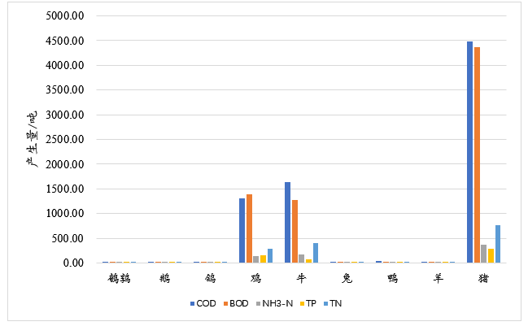

图2-10 江津区各类畜禽粪便污染物产生情况图

（四）畜禽粪污土地承载力及养殖环境容量分析

通过计算可知，江津区畜禽粪污土地承载力（按氮计）为202.39万头，畜禽粪污土地承载力（按磷计）为254.46万头。

根据表2-14、表2-15和图2-11可以看出，江津区畜禽粪污土地承载力负荷率（按氮计）为12.43%，畜禽粪污土地承载力负荷率（按磷记）为9.89%，总体未超出畜禽粪污土地承载力容量。但少部分街道出现超出畜禽粪污土地承载力容量以及畜禽粪污土地承载力接近满负荷现象，其中德感街道畜禽粪污土地承载力负荷率（按氮计）超出17.93%，畜禽粪污土地承载力负荷率（按磷计）超出12.21%；几江街道畜禽粪污土地承载力负荷率（按氮计）达到80.82%，畜禽粪污土地承载力负荷率（按磷计）达到67.94%。

表2-14 各镇街畜禽粪污土地承载力（按氮计）测算表

| 镇街 | 常年存栏猪当量（万头） | 植物养分  需氮量  （千克/年) | 植物粪肥养分需氮量  （千克/年) | 区域畜禽粪污土地承载力/猪当量/万头  （按氮计） | 区域畜禽粪污土地承载力负荷率（按氮计）  （%） |
| --- | --- | --- | --- | --- | --- |
| 德感街道 | 1.74 | 114784.00 | 103305.60 | 1.48 | 117.93 |
| 几江街道 | 0.30 | 28870.00 | 25983.00 | 0.37 | 80.82 |
| 李市镇 | 5.59 | 998078.00 | 898270.20 | 12.83 | 43.60 |
| 吴滩镇 | 2.63 | 596070.00 | 536463.00 | 7.66 | 34.33 |
| 圣泉街道 | 0.45 | 138930.00 | 125037.00 | 1.79 | 25.39 |
| 塘河镇 | 0.75 | 279522.00 | 251569.80 | 3.59 | 20.91 |
| 慈云镇 | 0.70 | 261208.00 | 235087.20 | 3.36 | 20.77 |
| 先锋镇 | 2.04 | 799468.00 | 719521.20 | 10.28 | 19.88 |
| 夏坝镇 | 0.45 | 185656.00 | 167090.40 | 2.39 | 18.85 |
| 双福街道 | 0.10 | 47106.00 | 42395.40 | 0.61 | 17.11 |
| 油溪镇 | 1.47 | 908336.00 | 817502.40 | 11.68 | 12.59 |
| 白沙镇 | 2.66 | 1663876.00 | 1497488.40 | 21.39 | 12.42 |
| 龙华镇 | 0.86 | 588474.00 | 529626.60 | 7.57 | 11.37 |
| 柏林镇 | 0.71 | 566690.00 | 510021.00 | 7.29 | 9.79 |
| 支坪镇 | 0.50 | 413284.00 | 371955.60 | 5.31 | 9.35 |
| 贾嗣镇 | 0.67 | 633590.00 | 570231.00 | 8.15 | 8.28 |
| 西湖镇 | 0.80 | 837634.00 | 753870.60 | 10.77 | 7.40 |
| 蔡家镇 | 0.44 | 679670.00 | 611703.00 | 8.74 | 5.02 |
| 杜市镇 | 0.35 | 553530.00 | 498177.00 | 7.12 | 4.88 |
| 嘉平镇 | 0.29 | 469542.00 | 422587.80 | 6.04 | 4.77 |
| 广兴镇 | 0.11 | 213432.00 | 192088.80 | 2.74 | 4.13 |
| 朱杨镇 | 0.21 | 498236.00 | 448412.40 | 6.41 | 3.22 |
| 石蟆镇 | 0.60 | 1524020.00 | 1371618.00 | 19.59 | 3.04 |
| 珞璜镇 | 0.21 | 556410.00 | 500769.00 | 7.15 | 2.98 |
| 永兴镇 | 0.32 | 882180.00 | 793962.00 | 11.34 | 2.83 |
| 四面山镇 | 0.03 | 113694.00 | 102324.60 | 1.46 | 2.37 |
| 石门镇 | 0.14 | 644446.00 | 580001.40 | 8.29 | 1.69 |
| 四屏镇 | 0.01 | 87486.00 | 78737.40 | 1.12 | 0.59 |
| 中山镇 | 0.02 | 395814.00 | 356232.60 | 5.09 | 0.47 |
| 鼎山街道 | 0.00 | 61650.00 | 55485.00 | 0.79 | 0.00 |
| 总计 | 25.16 | 15741686.00 | 14167517.40 | 202.39 | 12.43 |

表2-15 各镇街畜禽粪污土地承载力（按磷计）测算表

| 镇街 | 常年存栏猪当量  （万头） | 植物养分需磷量（千克/年) | 植物粪肥养分需磷量  （千克/年) | 区域畜禽粪污土地承载力/猪当量/万头  （按磷计） | 区域畜禽粪污土地承载力负荷率（按磷计）（%） |
| --- | --- | --- | --- | --- | --- |
| 德感街道 | 1.74 | 24816.00 | 18612.00 | 1.55 | 112.21 |
| 几江街道 | 0.30 | 7065.00 | 5298.75 | 0.44 | 67.94 |
| 李市镇 | 5.59 | 257277.00 | 192957.75 | 16.08 | 34.79 |
| 吴滩镇 | 2.63 | 158495.00 | 118871.25 | 9.91 | 26.56 |
| 圣泉街道 | 0.45 | 33425.00 | 25068.75 | 2.09 | 21.71 |
| 先锋镇 | 2.04 | 204957.00 | 153717.75 | 12.81 | 15.95 |
| 塘河镇 | 0.75 | 77293.00 | 57969.75 | 4.83 | 15.55 |
| 慈云镇 | 0.70 | 72997.00 | 54747.75 | 4.56 | 15.29 |
| 夏坝镇 | 0.45 | 50044.00 | 37533.00 | 3.13 | 14.39 |
| 双福街道 | 0.10 | 14429.00 | 10821.75 | 0.90 | 11.49 |
| 龙华镇 | 0.86 | 138626.00 | 103969.50 | 8.66 | 9.93 |
| 白沙镇 | 2.66 | 441754.00 | 331315.50 | 27.61 | 9.62 |
| 油溪镇 | 1.47 | 254254.00 | 190690.50 | 15.89 | 9.25 |
| 柏林镇 | 0.71 | 147575.00 | 110681.25 | 9.22 | 7.74 |
| 支坪镇 | 0.50 | 106806.00 | 80104.50 | 6.68 | 7.44 |
| 贾嗣镇 | 0.67 | 159180.00 | 119385.00 | 9.95 | 6.78 |
| 西湖镇 | 0.80 | 228686.00 | 171514.50 | 14.29 | 5.58 |
| 蔡家镇 | 0.44 | 158865.00 | 119148.75 | 9.93 | 4.42 |
| 嘉平镇 | 0.29 | 109093.00 | 81819.75 | 6.82 | 4.22 |
| 杜市镇 | 0.35 | 137300.00 | 102975.00 | 8.58 | 4.05 |
| 广兴镇 | 0.11 | 50288.00 | 37716.00 | 3.14 | 3.61 |
| 珞璜镇 | 0.21 | 131020.00 | 98265.00 | 8.19 | 2.60 |
| 朱杨镇 | 0.21 | 133774.00 | 100330.50 | 8.36 | 2.46 |
| 永兴镇 | 0.32 | 215735.00 | 161801.25 | 13.48 | 2.38 |
| 四面山镇 | 0.03 | 23421.00 | 17565.75 | 1.46 | 2.36 |
| 石蟆镇 | 0.60 | 433880.00 | 325410.00 | 27.12 | 2.20 |
| 石门镇 | 0.14 | 166874.00 | 125155.50 | 10.43 | 1.34 |
| 四屏镇 | 0.01 | 22459.00 | 16844.25 | 1.40 | 0.47 |
| 中山镇 | 0.02 | 95206.00 | 71404.50 | 5.95 | 0.40 |
| 鼎山街道 | 0.00 | 15800.00 | 11850.00 | 0.99 | 0.00 |
| 总计 | 25.16 | 4071394.00 | 3053545.50 | 254.46 | 9.89 |

图2-11 区域畜禽粪污土地承载力对比图

（五）畜禽养殖污染防治现状

1.环评现状

江津区已进行环评或备案的畜禽养殖场有129家，占全区比例为18.53%；其中已环评的为62家，占全区比例为8.91%；已备案的为49家，占全区比例为7.04%；免备案的为18家，占全区比例为2.59%。未进行环评或备案的畜禽养殖场有567家，占全区比例为81.47%；其中能进行环评补办的为55家，占全区比例为7.90%；不需要进行环评补办的为512家，占全区比例为73.56%。

表2-16 江津区畜禽养殖场环评现状表

| 环评 | | 能否补办 | 数量 | 占比（%） |
| --- | --- | --- | --- | --- |
| 已进行环评或备案 | 已环评 | / | 62 | 8.91 |
| 已备案 | / | 49 | 7.04 |
| 免备案 | / | 18 | 2.59 |
| 合计 | / | 129 | 18.53 |
| 未进行环评或备案 | | 可以补办 | 55 | 7.90 |
| 不需补办 | 512 | 73.56 |
| 合计 | 567 | 81.47 |
| 总计 | | | 696 | 100.00 |

2.处理工艺现状

江津区畜禽养殖场有干清粪、雨污分流、种养结合等处理工艺，其中使用干清粪处理工艺的为457家，占全区比例为65.66%；已进行雨污分流的为536家，占全区比例为77.01%；使用种养结合工艺的为259家，占全区比例为37.21%；使用垫草垫料处理工艺的为49家，占全区比例为7.04%。

表2-17 江津区畜禽养殖场处理工艺现状表

| 处理工艺 | | 数量 | 占比（%） |
| --- | --- | --- | --- |
| 干清粪 | 是 | 457 | 65.66 |
| 否 | 239 | 34.34 |
| 雨污分流 | 是 | 536 | 77.01 |
| 否 | 160 | 22.99 |
| 种养结合 | 是 | 259 | 37.21 |
| 否 | 437 | 62.79 |
| 垫草垫料 | 是 | 49 | 7.04 |
| 否 | 647 | 92.96 |
| 畜禽养殖场总数量 | | 696 | 100.00 |

三、指导思想、基本原则、主要目标

（一）指导思想

以习近平新时代中国特色社会主义思想为指导，全面贯彻党的十九大和十九届二中、三中、四中、五中全会精神，深化落实习近平总书记对重庆提出的营造良好政治生态，坚持“两点”定位、“两地”“两高”目标，发挥“三个作用”和推动成渝地区双城经济圈建设等重要指示要求，依据《畜禽规模养殖污染防治条例》，以改善区域环境质量、促进畜牧业高质量发展为核心，以推动畜禽养殖废弃物资源化利用和主要污染物减排为主要工作内容，以规模化畜禽养殖场为重点单元，初步建立畜禽养殖污染防治体系，构建种养结合、农牧循环的可持续发展新格局，降低危害群众健康和环境质量的畜禽养殖污染风险，推进农村生态文明建设，为全面建设美丽江津提供环境安全保障。

（二）基本原则

统筹兼顾，突出重点。统筹环境保护与产业发展、污染预防与治理的关系，在全面推进畜禽养殖污染防治工作的同时，加大重点区域和重点养殖单元的整治力度，有针对性地实施一批重点工程。

预防为主，利用优先。从产业布局、环境准入、生产过程监管等环节，提出畜禽养殖污染“源头”预防措施。在技术模式选取、管理措施制定方面，突出畜禽养殖污染防治工作特点，始终将畜禽养殖废弃物综合利用放在优先位置。

因地制宜，分类管控。充分考虑畜禽养殖污染防治工作的复杂性，对不同区域、不同养殖规模的畜禽养殖单元区别对待，提出差异化管控措施，提高污染防治成效。

疏堵结合，双管齐下。通过制定和落实信贷、税收、补贴等经济激励措施，引导畜禽养殖业废弃物综合利用和污染防治，推动生产方式生态化转型。同时，完善规范标准、监督执法等约束手段，强化畜禽养殖业发展的环境监管，对重点区域和重点养殖单元实施严格管控。

多方联动，合力推进。充分发挥畜禽养殖污染防治有关部门的信息、资源优势，建立多部门协调联动机制，共同推进畜禽养殖污染防治工作。建立政府、企业、社会多元化投入机制，加大畜禽养殖污染防治投入力度。

（三）编制依据

（1）《中华人民共和国环境保护法》（2014年修订版）

（2）《中华人民共和国动物防疫法》（2021年修订版）

（3）《中华人民共和国水污染防治法》（2017年修订版）

（4）《中华人民共和国固体废物污染环境防治法》（2020修订版）

（5）《畜禽规模养殖污染防治条例》（国务院643号令）

（6）《关于进一步规范畜禽养殖禁养区划定和管理促进生猪生产发展的通知》（环办土壤〔2019〕55号）

（7）《畜禽规模养殖场粪污资源化利用设施建设规范（试行）》（农办牧〔2018〕）

（8）《畜禽养殖业污染防治技术规范》（HJ/T 81—2001）

（9）《畜禽养殖业污染物排放标准》（GB 18596—2001）

（10）《畜禽养殖业污染治理工程技术规范》（HJ 497—2009）

（11）《规模畜禽养殖场污染防治最佳可行技术指南（试行）》（HJ-BAT-10）

（12）《国务院办公厅关于建立病死畜禽无害化处理机制的意见》（国办发〔2014〕47号）

（13）《畜禽粪污土地承载能力测算技术指南》（农办牧〔2018〕1号）

（14）《畜禽粪便无害化处理技术规范》（GB/T 36195）

（15）《畜禽粪便还田技术规范》（GB/T 25246）

（16）《农业农村部办公厅、生态环境部办公厅关于进一步明确畜禽粪污还田利用要求强化养殖污染监管的通知》（农办牧〔2020〕23号）

（17）《重庆市生态环境局 重庆市农业农村委员会 关于深化生态环境保护“放管服”改革规范畜禽养殖业环境管理的指导意见》（渝环〔2020〕62号）

（18）《重庆市农业委员会、重庆市生态环境局关于加强畜禽规模养殖污染防治工作的通知》（渝农发〔2017〕16号）

（19）《重庆市环境保护局重庆市农业委员会关于调整畜禽养殖禁养区划定有关事宜的通知》（渝环〔2017〕102号）

（20）《重庆市农业农村委员会办公室关于加快畜禽种业高质量发展的通知》（渝农办发〔2021〕5号）

（21）《重庆市人民政府办公厅关于促进畜牧业高质量发展的实施意见》（渝府办发〔2020〕139号）

（22）《重庆市江津区畜禽养殖禁养区划定方案（调整）（江津府发〔2020〕146号）》的通知

（23）《印发重庆市江津区关于促进畜牧业高质量发展实施方案的通知》（江津府办发〔2021〕66号）

（24）《重庆市江津区人民政府办公室关于印发重庆市江津区畜禽养殖废弃物资源化利用工作方案的通知》（渝文备〔2018〕1162号）

（25）《江津区种养循环发展规划》（2019—2023年）

（四）规划目标

按照江津区畜禽养殖区域划分，合理规划和发展畜禽养殖业，控制和削减畜禽养殖排污总量，建立科学规范、权责清晰、约束有力的畜禽养殖粪污资源化利用制度，基本解决畜禽规模养殖污染，培育形成畜禽养殖粪污资源化利用新兴产业。力争至2025年，所有规模化畜禽养殖场全部配套建设粪便污水贮存、处理、利用设施，规模养殖场粪污处理设施装备配套率达到100%，畜禽粪污综合利用率达到90%。化学需氧量、氨氮减排工作完成市级下达的目标任务。

四、主要任务

（一）强化源头管控，推行畜牧业融合发展

1.严格落实畜禽养殖项目审批制度

严格落实环保部《建设项目环境影响评价分类管理目录》（2021年版，生态环境部令第1号）有关规定，对年出栏生猪5000头（其他畜禽种类折合成猪的养殖规模）及以上，或涉及环境敏感区的畜禽养殖场（小区）项目编制环境影响报告书，其余填报备案登记表。加大对未依法进行环境影响评价的规模化畜禽养殖场的处罚力度，督促全区55家（名单详见附表3）未办理环评审批手续的养殖业主及时办理环境影响评价手续。环境影响评价文件应以农业绿色发展为导向，突出畜禽养殖废弃物综合利用。严格落实畜禽养殖污染防治设施“三同时”制度，加强建设项目工程监理，严格项目验收，确保综合利用和污染防治效果。

2.加强畜禽养殖分区管理

以优化畜禽养殖产业布局、控制农业面源污染、保障生态环境安全为目的，依据畜禽养殖“三区”划分方案，强化属地监管责任，强化禁养区内已关闭搬迁的畜禽养殖场（小区）和养殖专业户的巡查和监管，严防“反弹”和“复养”现象。限养区实行畜禽养殖存栏总量控制，畜禽养殖存栏总量超过畜禽养殖存栏控制总量的，不得新建、扩建畜禽养殖场（小区），既有畜禽养殖场（小区）严格落实污染防治责任，实现畜禽养殖废弃物全部资源化利用或达到农田灌溉水质标准，对无法达到污染防治要求的实行限期整治，确保各类污染物排放浓度和总量分别达到国家排放标准和控制标准，对无法完成限期治理的养殖场（小区），由区人民政府限期关停。适养区内新建、改建和扩建规模养殖场，必须符合畜禽养殖发展规划和环境保护规划，必须严格执行环境影响评价制度和“三同时”制度，坚持以地定畜、以种定养，在与区域环境容量、土地承载力相适应的条件下，推进“种养结合”资源化利用方式发展畜禽养殖业。

3.推动畜禽养殖投入品结构调整

实行市场准入制度，完善投入品可追溯体系建设，开展兽药、饲料市场准入和登记备案。探索畜禽养殖企业投入品管理信用评价体系。坚持绿色低碳发展理念，注重饲料管理，推广使用微生物制剂、酶制剂等饲料添加剂和低氮、磷、低矿物质饲料配方，提高饲料转化效率，减少粪便氮、重金属含量及恶臭气体的产生。在饲料中补充合成氨基酸，提高蛋白质及其他营养的吸收效率，减少氨气排放量和粪便的产生量。加强兽用抗菌药综合治理，实施动物源细菌耐药性监测、药物饲料添加剂退出和兽用抗菌药使用减量化行动。严格执行《饲料添加剂安全使用规范》《饲料卫生标准》等国家和地方有关规定。

4.推广种养结合养殖模式

严格落实《重庆市江津区种养循环发展规划》，按照“种养结合、生态养殖、以地定畜”的产业发展思路，优化畜禽养殖方式，建设一批种养循环示范基地，积极参与创建畜牧业绿色发展示范区建设。加强畜禽养殖规模与周围农作物种植面积配套，支持现代农业园区按照种植面积配套建设一定规模的畜禽养殖场，实施沼渣沼液还田，实现种养业废弃物的循环利用。建设区域畜禽粪便收集处理站，收集、贮存和堆肥处理10公里范围内中小规模养殖场或散养密集区内畜禽粪便。支持在田间地头配套建设管网和储粪（液）池以及使用沼液运输车辆等方式，解决粪肥还田“最后一公里”问题。鼓励有机肥深加工，将大量集中或分散的畜禽粪便加工成有机肥。建立规模养殖畜禽养殖业农牧结合粪污利用的自循环机制。完善农业农村、生态环境、发展改革、财政等多部门协调联动机制，形成工作合力，共同推进种养结合循环发展。

5.优化畜禽养殖空间布局

围绕全区空间发展重点和定位要求，进一步优化调整全区乡镇（街道）间以及流域内畜禽养殖空间布局。禁止在长江、塘河、笋溪河、龙吟河、复兴河、飞龙河、卧龙沟水库沿岸200米内陆域范围内新建畜禽养殖场。结合城市发展规划，严格控制生态旅游区域四面山镇和中山镇畜禽养殖数量。以德感街道、几江街道等畜禽养殖量超过土地承载能力、土地承载能力负荷率过高的镇街为重点，引导其区域规模化畜禽养殖场向环境容量大的区域特别是粮食主产区和果菜茶优势区域或者四屏镇、永兴镇等适养区畜禽粪污土地承载力剩余容量较大的区域进行适当转移。鼓励建设与江津现代农业园区土壤承载力相配套的畜禽养殖场。

（二）坚持精准治污，抓好畜禽养殖产业污染治理

1.强化畜禽养殖场污染治理

落实《畜禽规模养殖污染防治条例》《重庆市畜禽养殖污染防治方案》要求，新建、改建畜禽养殖场配备必要粪污收集、贮存、处理、利用设施。以长江、梅江河、笋溪河沿线的李市镇、白沙镇、吴滩镇、先锋镇为重点，持续推进干法清粪工艺改造，完善雨污分流、暗沟布设的污水收集输送系统，实现雨污、干湿分离。加快规模化畜禽养殖场节水节料、环境控制等设施装备升级，高标准建设粪污利用设施，推广畜禽养殖自动化装备、智能化监控，积极创建生产全程机械化示范养殖场。支持集约化畜禽养殖场以及养殖专业户配套建设粪污利用设施，提高畜禽粪便处理率。规范畜禽养殖散户养殖，必须按照要求配备沉淀池、三级化粪池等设施，严禁向自然水体或其他区域直接排放畜禽粪便、沼液、沼渣。督促江津区黄锫生猪养殖场、江津区若众生猪养殖场等畜禽养殖场建设、改造粪便处理设备，确保粪便得到有效处理。引入第三方运维机制，积极推动设施的专业化运营管理，针对养殖散户，重点推进第三方服务机构和养殖企业对养殖户的粪污处置进行指导和服务，探索开展畜禽养殖废弃物代为收集、运输、集中处置模式。

2.加强畜禽养殖温室气体与氨气防控

编制畜禽养殖温室气体排放清单，畜禽养殖温室气体减排措施与对策提供理论依据，开展低碳畜禽养殖试点示范，推动畜禽养殖业低碳发展。以适养反刍动物畜禽养殖场为重点，督促业主加强以秸秆为摄入原料的粉碎及颗粒化，提高纤维素类摄入物质分解率，适度提高多功能复合舔砖和过瘤蛋白使用，减少反刍动物甲烷排放。推动畜禽养殖粪便以固体处理方式进行，强化畜禽养殖场日常管理，增加畜禽舍清理次数，及时清理畜禽排泄物和料槽周围洒出的饲料，减少固体粪便堆放时间，减少动物粪便甲烷排放。督促养殖业主粪便在厌氧情况下保存、处理，减少氧化亚氮排放。科学配方畜禽养殖饲料，避免饲料中氮含量过高，鼓励养殖业主在粪便厌氧处理和动物粪便中添加脲素酶等抑制剂，利用秸秆覆盖粪池或储粪罐，减少粪便暴露面积，减少氨气排放。加强与重点高校、科研院所紧密合作，积极开展粪便管理对露天畜禽养殖场下垫面甲烷及氧化亚氮排放影响、不同农作物对粪肥中甲烷和氧化亚氮减排潜力评估、畜禽养殖活动甲烷、氧化亚氮排放强度估算等有益探索研究。

3.强化屠宰场污染治理

定期开展专项整治，全面排查屠宰行业污染治理设施建设不完善、治理设施不正常运行、环保手续不齐全、场主环保意识较差、管理水平低等问题，制定专项治理实施方案。鼓励企业采用生猪屠宰节水成套技术，减少废水产生，加强对废水处理设施运维管理，落实排污单位自行监测工作，定期开展废水排放监测，保障废水排放达标。加强屠宰场臭气污染防治，以群众举报投诉存在环境问题的屠宰场为重点整治对象，督促企业采用化学除臭剂、生物除臭技术、物理吸附等方式进行除臭。加强屠宰场废弃物处理处置，督促屠宰场业主加强待宰间和车间管理，增加通风次数，及时清理、清运粪便，鼓励业主利用待宰间和屠宰过程中产生的粪便、内容物、碎肉、碎骨等废弃物生产有机肥，减少废弃物排放。加强屠宰过程中检疫和同步检疫发现的病害畜禽，严格按照《病死畜禽动物无害化处理技术规范》，采用无害化处理技术进行处理。以重庆腾驰食品有限公司、重庆市江津区凯灵食品有限责任公司等全区7家屠宰场为重点，积极开展标准化生猪屠宰场创建工作。

（三）提高技术水平，强化畜禽养殖废弃物处理处置

1.推进畜禽养殖废弃物循环化利用

以规模化畜禽养殖场为重点，以沼气生产为主要处理方式，以农用有机肥和农村能源为主要利用方向，全面推进畜禽养殖废弃物资源化利用。积极培育畜禽养殖废弃物综合利用市场主体，推动建立江津区有机废弃物资源生态沃土中心，新建加工量5万吨/年的有机肥加工厂。引导大中型规模养殖场配套建设有机肥车间，先行将5个左右具备条件的乡镇纳入实施范围。按照“填平补齐”的原则完善养殖场粪污资源化利用设施设备，以周边消纳土地不足的畜禽养殖场为重点，加强畜禽废弃物处理及综合利用工程建设，或者委托第三方进行粪污处理，确保畜禽养殖废弃物资源化利用。持续推广有机肥替代化肥工作，培育畜禽养殖废弃物综合利用市场主体，建立有机肥生产和使用奖补政策机制，对涉农项目资金扶持种植花椒、果树、蔬菜、茶叶等大户发展时优先补助使用有机肥，推动业主产地及周边建设畜禽养殖废弃物堆沤和沼渣沼液无害化处理、输送及施用等设施，配套特色农业生产的机械施肥、水肥一体化等设施，提升有机肥施用技术与配套设施水平。

2.加强畜禽养殖（含有机肥厂）臭气防控

合理优化圈舍布置，提高场内空气流动性，及时清理粪便及垫料。推进养殖业主在畜禽饮水、饲料中添加有益菌，促进畜禽消化、吸收能力，减少畜禽粪污产生量。正确选用优质饲料，探索推广低蛋白高能量饲料，降低排泄物中蛋白质的残留量，减少畜禽舍中恶臭气味的产生。鼓励养殖业主在圈舍、粪沟、粪污集中处理区以及养殖场周围喷洒、喷雾化学除臭剂、治污除臭剂或微生物除臭剂，减少臭气扰民。加强畜禽养殖场与还田利用的农田之间污水输送网络管理，严格控制污水输送沿途的弃、撒和跑、冒、滴、漏。畜禽粪收集后送至集粪池进行加蓬及水泥硬化处理防止雨水进入造成溢流和下渗。采用规律性地翻堆肥，并适当的通风，或在堆肥中掺入某些物质等措施，减轻或完全消除恶臭气体的刺激。

3.提高畜禽养殖防疫水平

加强养殖场、屠宰场等单位动物防疫硬件配套，全面推进区级兽医实验室硬件建设，加快刁家动物卫生监督检查站建设，进一步加强洗消中心建设，完善动物防疫基础设施，提升监管服务能力。推进动物疫病净化，支持引导区内规模场开展“动物疫病净化示范场”“动物疫病净化创建场”示范创建和有条件的镇街和规模养殖场创建非洲猪瘟无疫小区，提升规模养殖场乃至某一区域内的防控能力。实施镇街动物防疫特聘计划等措施，加强区镇两级动物防疫队伍建设。完善动物疫情信息报告制度，强化养殖、屠宰加工、无害化处理等环节信息管理。强化区防控动物重大疫病指挥部各成员单位联动协作和信息互通，严格落实属地、属事责任，认真做好应急处置工作。加强与周边毗邻区县的动物疫情防控工作，提升动物卫生监督检查站检查、预警和应急处置能力。严厉打击各类不履行动物防疫责任的违法违规行为。

4.推进病死畜禽无害化处置

以规模化畜禽养殖场和无害化处理企业为重点，完善畜禽死亡报告、定点收集、核实登记等制度。构建完善“政府主导、企业运作、保险联动、智能监管”的集中无害化处理运行机制，实现病死畜禽资源化利用。大力推进支坪病害死畜禽无害化处理中心、镇街病死畜禽收贮点建设，完善全区病死畜禽无害化处理体系。以政策性农业保险为杠杆，建立健全养殖保险与病死畜禽无害化处理的联动机制，建立与无害化处理率相挂钩的病死畜禽无害化处理财政补助机制，切实降低养殖户无害化处理的实际成本。推动落实病死畜禽无害化处理工作属地管理责任及生产经营者主体责任，切实规范全区病死畜禽无害化处理行为，防止发生病死畜禽进入市场流通环节或随意丢弃现象，确保动物产品质量安全和生态环境安全，力争到2025年病死畜禽集中无害化处理率和资源化利用率达到90%。

（四）加强环境监管能力建设，提升科学和智慧治污水平

1.完善畜禽养殖监管机制

加强生态环境、农业农村、畜牧兽医等部门联动，常态化开展联合巡查、执法行动，依法严厉打击通过暗管、渗井、渗坑或者不正常运行防治污染设施等逃避监管的方式违法排放污染物的行为。充分发挥乡镇、村级基层政府的监督力量，着力推进区、乡镇（街道）、村（社区）、组四级畜禽养殖网格化管理，通过采取随机抽查、例行检查等方式，监督污染物治理设施运行。落实镇街属地责任，加强对辖区畜禽养殖场、畜禽屠宰场（点）的巡查监管、整治、成效巩固等，确保不留死角和盲点。实施畜禽规模养殖场分类管理，以重庆市卓财畜禽养殖有限公司等全区49家规模养殖场作为重点源监管范畴，采取“一场一档”清单化管理方式，特别针对设有固定排污口的规模化畜禽养殖场，严密监督其污染物排放状况、排放去向、污染治理设施运行情况、废弃物综合利用情况等。

2.完善信息报送机制

督促畜禽养殖场、养殖小区落实污染防治主体责任，定期将畜禽养殖品种、规模及畜禽养殖废弃物产生、排放、综合利用等情况，报区生态环境部门备案。各乡镇落实畜禽养殖属地管理责任，以江津区印忠家畜养殖场、畅驰农业等49家规模养殖场、无害化处理企业为重点，实行畜禽养殖污染治理设施工程累计工程进度、整治污水偷排偷放行为专项行动执法情况与报送制度。依托全国养殖场直联直报系统、重庆畜牧兽医云平台、5G、无人机等硬软件，对主导产业进行动态监测，发现有病死畜禽，要及时向当地兽医部门报告。健全病死畜禽无害化处理档案制度和报送制度。健全畜禽死亡报告、定点收集、核实登记等制度，督促、指导病死畜禽无害化回收处理监管长效机制建设，定期监督检查和通报无害化处理工作进展情况。整合畜牧兽医工作信息资源，配合市农业农村委完善重庆畜牧兽医云平台，推进畜牧养殖档案和监管工作电子化，全面推进养殖场业主生产情况直联直报，对规模养殖场实行全覆盖备案，并进行分类管理。

3.提升畜禽养殖污染防控“智慧”水平

借助互联网、物联网、大数据技术，推动畜牧业高质量发展，力争建设一批智慧畜禽养殖示范场。推进畜牧业设施化和智慧化，逐步推广自动喂料、排泄物机械化清运与综合利用、养殖环境智能控制等先进设施。探索养殖企业生产管理数据与行政管理平台的数字化对接，动态掌握全区规模畜禽养殖场、病死畜禽无害化处置厂、畜禽定点屠宰企业变化，以及辖区养殖规模、废弃物综合利用、污染防治设施建设等情况。加强粪污处理监管，推进万头以上养猪场及重要配套设施安装在线监测系统，并接入当地行政监督综合管理平台。建立无害化处理监管信息系统，配备无害化处理设施运行视频监控设备，推动实施病死畜禽无害化处理信息化监管。

4.加快新防治技术研发与推广

依托市级项目以及市畜科院、西南大学等院校机构的技术支撑，以建设种养良性循环发展基地等项目为抓手，加快推动畜禽养殖业集成绿色高效技术的研发，引导、鼓励有条件的养殖企业在畜禽遗传资源上投入，探索有利于畜禽种质资源收集、保存、共享机制。鼓励大型养殖企业、兽药经营企业、饲料生产企业、高等院校、科研单位等组建畜牧兽医社会化服务团队，为中小养殖场户提供良种繁育、饲料营养、疫病防控、机械生产、产品储运、病死畜禽无害化处理和废弃物资源化利用等“一条龙”“菜单式”实用科技服务。积极开展畜禽养殖污染防治技术筛选和评估，针对畜禽养殖污染问题突出的区域，加强水质监测和污染物溯源分析，制定实用技术目录，提出控制污染物排放、改善水质的具体措施，建设畜禽养殖污染防治实用技术示范工程。建立技术推广与服务体系，大力推广应用绿色养殖技术、绿色饲料，鼓励采用环境控制和综合减臭技术。结合江津实际，推行“以地定养、种养一体”循环养殖模式，积极推广全量机械化施用，逐步改进粪肥施用方式。

五、谋划一批重点工程

（一）重点项目及投资估算

1.重点项目

（1）养殖场污染治理工程

全区所有畜禽养殖场均需配备雨污分流、固液分离设施，至2025年，完成全区160家养殖场雨污分流设备、437家养殖场固液分离设备配套。常年存栏猪当量在20头及以上或沼液储存池容量超限的养殖场，需新建或改建沼气利用、沼液储备、简易堆肥等设施，至2025年，完成全区250家养殖场沼气利用和278家养殖场沼液储存设施的配备。常年存栏猪当量300头及以上的养殖场，需建设沼液生态还田管网，实现粪便和污水就近资源化利用。针对农村散养户，引导其根据环保政策升级改造自己的养殖场，学习污染治理知识，建设户用沼气等环保处理设施，同时，还要学习新的饲喂技术以及新的粪尿和有害气体的处理技术，建立生态养殖的新模式。

（2）养殖废弃物综合利用

推动建立有机废弃物资源生态沃土中心，新建1个年加工量5万吨的有机肥加工厂，引导大中型规模养殖场配套建设有机肥车间。鼓励全区所有畜禽养殖场固废制有机肥，推动438家畜禽养殖企业实施固废制有机肥工程。

（3）病死畜禽无害化处理

进一步加强洗消中心建设。大力推进支坪病害死畜禽无害化处理中心、镇街病死畜禽收贮点建设。启动全区病害死畜禽无害化收储点运行。安排专人负责收集，并配备专用运输车、运输袋、冷库、冰柜等设施设备。力争到2025年病死畜禽集中无害化处理率和资源化利用率达到90%。

（4）畜禽养殖场恶臭气体防控

畜禽养殖场要加强恶臭气体净化处理并覆盖所有恶臭发生源，排放的气体应符合国家或地方恶臭污染物排放标准。存栏大于2000头以上生猪当量的大型规模化畜禽养殖场产生的恶臭气体，宜采用生物吸附和生物过滤等除臭技术进行集中处理。存栏1000-2000头以上生猪当量的大型规模化畜禽养殖场应针对畜禽养殖废弃物处理与利用过程的关键环节，采取场所密闭、喷洒除臭剂等措施，减少恶臭气体扩散，降低恶臭气体对场区空气质量和周边居民生活的影响。存栏200-1000头生猪当量的中小型规模化畜禽养殖场（小区）宜通过科学选址、合理布局、加强圈舍通风、建设绿化隔离带、及时清理畜禽养殖废弃物等手段，减少恶臭气体的污染。

（5）环境监测监管和能力建设项目

对照国家各项建设标准，强化基本和专项监测仪器设备配置，实施环境监测、动物防疫、固体废物管理等机构标准化建设，全面达到国家标准，装备水平满足日常监管工作需要。全面推进环境管理信息化建设，配合市农业农村委完善重庆畜牧兽医云平台，推进畜牧养殖档案和监管工作电子化，全面推进养殖场业主生产情况直联直报，对规模养殖场实行全覆盖备案，并进行分类管理。建立无害化处理监管信息系统，配备无害化处理设施运行视频监控设备。

2.投资计划及资金筹措

（1）投资估算

项目投资估算根据其性质不同，2021-2025年江津区畜禽养殖污染防治建设项目投资共计6800万元，其中养殖污染治理工程1000万元；养殖场废弃物资源化利用工程2500万元；病死畜禽无害化处理工程2000万元；畜禽养殖场恶臭气体防控工程800万元；环境监管监测和能力建设工程500万元。

表5-1 江津区2021-2025年畜禽养殖污染防治建设项目投资估算 单位:万元

|  |  |  |  |  |  |  |
| --- | --- | --- | --- | --- | --- | --- |
| 项目 | 养殖污染治理 | 养殖场废弃物资源化利用 | 病死畜禽无害化处理 | 畜禽养殖场恶臭气体防控 | 环境监管监测和能力建设 | 合计 |
| 投资估算 | 1000 | 2500 | 2000 | 800 | 500 | 6800 |

（2）资金筹措

江津区畜禽养殖污染防治建设所需资金以养殖场（户）自筹为主，社会投入为辅，并积极争取市级及区级资金的支持。

（二）工程实施计划

1.工程计划

畜禽养殖污染防治计划为2021-2025年，所有工程项目将按年度进度要求逐步实施。预计2025年12月前完成全部建设任务，具体实施进度由各区域根据实际情况自行安排。

2.项目管理

（1）项目建设过程的管理机构及管理模式

为统筹项目建设，建议由区农业农村委畜牧发展中心牵头，协调并监督各镇街共同推进项目的实施。项目完成后，由区生态环境局和区农业农村委员会共同进行监督管理工作。

（2）工程管理措施

①各项目组要互相配合、协调工作，按工程总进度表分步实施。

②根据项目投资估算，领导小组设专人负责，落实建设资金。

③在项目实施过程中，各项目组要安排专人建立相关的规章管理制度，如：建设合同、进度、质量、资金使用计划和管理制度。

④加强项目建设、监督管理、检查，分月份、季度、年度制定计划，并按制定的计划及时检查、调整，确保资金的使用和项目按要求完成。

（三）预期效益分析

1.推进污染物总量减排

在畜禽养殖承载力范围内，合理新增畜禽养殖量。通过实施畜禽养殖场污染防治工程及养殖场废弃物资源化利用工程，将实现江津区畜禽养殖污染物总量减排，加快规模化畜禽养殖场养殖废弃物综合利用和污染治理设施建设进程。各类技术示范工程将发挥积极的引导、带动和辐射作用，提高养殖企业和养殖户自发减排的积极性，促进全区畜禽养殖业污染减排工作持续深入开展，巩固减排工作成效，为保障江津区“十四五”主要污染物总量减排目标的实现发挥重要作用。

2.改善区域和农村生态环境质量

通过统筹安排、合理设计畜禽养殖废弃物综合利用和污染治理项目，有效缓解农业面源污染、改善水环境质量。通过发展家庭农场等新型养殖方式，发挥废弃物统一收集、集中处理的环境成效，农村地区粪便乱堆、污水乱排的现象有所改观，村容村貌得到改善，人畜混居状况有所缓解，农村人居环境质量得到提高。通过依法划定禁养区并强化污染防治，对饮用水水源地等环境敏感区域进行重点整治，将有效提升农村饮用水安全保障水平，农村居民健康得到保障。

3.促进产业发展和农民增收

通过落实严格环境准入、强化污染源头管控、加强技术引导示范、推行清洁养殖方式等措施，将促进畜禽养殖业的结构调整和布局优化，引导产业生态化、规模化、集约化转型，增强可持续发展能力。有机肥生产、沼气能源工程建设，将促进废弃物综合利用和产业链有效延伸，提高农产品品质和价值，提升产业综合效益，拓宽农民创收渠道，增加农民收入。

六、保障措施

（一）加强组织领导

严格落实责任，建立健全部门沟通协作机制，完善工作调度、检查、督办、通报制度，按照部门职责分工，抓好畜禽养殖污染防治规划目标、任务分解，并将其纳入政府年度目标责任考核，对规划实施进展缓慢、重点工程任务滞后或运行不稳定、政策措施落实不到位的部门、街镇（乡），跟踪问责问效，落实防治工作责任。完善工作台帐，倒排时间任务表，强化资源和信息共享，形成部门合力，确保在规定时限内完成到位。

（二）强化监督管理

制定科学、规范、严格的考核体系、督查方案和目标考核办法，加大畜禽养殖污染执法力度，完善多部门联合监管、专项监督和舆论监督等多种监管方式。以规模化畜禽养殖场粪污处理、有机肥还田利用等有关政策落实等指标为重点，建立畜禽养殖废弃物资源化利用绩效评价考核制度，纳入地方政府绩效评价考核体系。依法切实履行病死动物无害化处理工作属地管理职责，强化监管，落实责任。充分发挥新闻媒体和环保举报热线的监督作用，鼓励公众对擅自建设畜禽养殖场、擅自停运污染防治设施和违规排污行为进行监督和举报，努力营造政府引导，业主自律、群众参与、媒体监督的良好氛围。

（三）加大政策和技术支撑

加大对技术研发的投入和政策支持，拓宽资金渠道，加强资金整合，探索建立涉及财政、企业、社会的多元投入机制。优先制定和实施废弃物资源化利用、污染治理设施建设和运营，环境监测收费等优惠和扶持措施。出台畜禽养殖废弃物综合利用环境经济激励政策，对采用清洁生产技术、减排成效好、废弃物资源化利用水平高的规模化畜禽养殖场区实施税收减免、奖励补贴等优惠措施；针对商品沼气设施建设、有机肥生产等畜禽养殖废弃物综合利用工程，综合运用信贷、税收、补贴等机制模式，加大畜禽废弃物资源化利用支持力度。

（四）加强宣教教育

加强对畜禽养殖业污染整治工作的舆论宣传，及时主动在部门网站上公开查处的环境违法畜禽养殖场环保信息，通过新闻媒体对挂牌督办环境问题、立案查处的环境违法案件，以及危害群众健康的突出问题予以曝光。充分利用微博、微信等新媒体，及时解读畜禽粪污资源化利用相关支持政策，加强畜禽养殖污染防治宣传教育，宣传推广各地的好经验好做法，构建全民行动体系在全社会营造整治畜禽养殖污染的舆论氛围，使“种养结合、生态养殖、循环养殖”的观念深入人心，提高养殖场（户）主参与污染防治的自觉性和主动性，以全社会的力量进行环境综合整治。

附件

附件1 污染物产生情况计算方法说明

1.畜禽粪、尿排泄系数

据国家生态环境部（原国家环境保护总局）《关于减免家禽业排污费等有关问题的通知》（环发（2004）43号）等文件，畜禽粪便排泄系数表和畜禽粪便中的污染物平均含量见表1-1、表1-2，其它畜禽的排泄量和粪便中污染物含量以猪当量计。

表1-1 畜禽粪便排泄系数

|  |  |  |  |  |  |  |
| --- | --- | --- | --- | --- | --- | --- |
| 项目 | 猪 | 牛 | 羊 | 鸡 | 鸭、鹅 | 兔 |
| 粪（千克/年） | 398 | 7300 | 950 | 25.2 | 27.3 | 10.56 |
| 尿（千克/年） | 657 | 3650 | — | — | — | 5.28 |

表1-2 畜禽粪便中污染物平均含量 单位：kg/t

| 项目 | COD | BOD | NH3-N | TP | TN |
| --- | --- | --- | --- | --- | --- |
| 牛粪 | 31 | 24.53 | 1.7 | 1.18 | 4.37 |
| 牛尿 | 6 | 4 | 3.5 | 0.4 | 8 |
| 猪粪 | 52 | 57.03 | 3.1 | 3.41 | 5.88 |
| 猪尿 | 9 | 5 | 1.4 | 0.52 | 3.3 |
| 羊粪 | 4.63 | 4.1 | 0.8 | 2.6 | 7.5 |
| 鸡粪 | 45 | 47.9 | 4.78 | 5.37 | 9.84 |
| 鸭鹅粪 | 46.3 | 30 | 0.8 | 6.2 | 11 |
| 兔粪 | 4.63 | 4.10 | 0.80 | 2.60 | 7.50 |
| 兔尿 | 4.63 | 4.10 | 0.80 | 1.96 | 14.00 |

2.估算公式

（1）畜禽的年度粪便产生量计算公式

$$Q=N×P$$

其中：Q为年度畜禽粪便产生量；

N为饲养量；

P为排泄系数。

（2）畜禽粪便中污染物量的估算公式

$$A=Q×c$$

其中：A为畜禽粪便中污染物含量；

Q为畜禽粪便产生量；

c为单位质量畜禽粪便污染物含量。

附件2 土地承载力计算方法说明

1.计算依据

根据《畜禽粪污土地承载能力测算技术指南》（农办牧〔2018〕1号）文件，畜禽粪污土地承载能力及规模养殖场配套土地测算以粪肥氮养分供给和植物氮养分需求为基础进行核算，对于设施蔬菜等作物为主或者土壤本底值磷含量较高的特殊区域或农用地，可选择以磷为基础进行测算。畜禽粪肥养分需求量根据土地肥力、作物类型和产量、粪肥施用比例等确定。畜禽粪肥养分供给量根据畜禽养殖量、粪污产生量、粪污收集处理方式等确定。

2.测算方法

区域畜禽粪污土地承载力等于区域植物粪肥养分需求量除以单位猪当量粪肥养分供给量（以存栏猪当量计）。

3.区域植物养分需求量

根据区域内各类植物（包括作物、人工牧草、人工林地等）的氮（磷）养分需求量测算，计算方法如下：

*An,i*=

*An,i*为区域植物养分需求量。

不同植物单位产量（单位面积）适宜氮（磷）养分需求量可以通过分析该区域的土壤养分和田间试验获得。

在计算单位产量（单位面积）适宜氮（磷）养分需求量时，有效土地区域范围是一个非常重要的参数，以下几方面需要扣减消纳土地的单位产量（单位面积）：①扣减禁养区土地的单位产量（单位面积），主要分布在珞璜镇、四面山镇、白沙镇；②扣减家庭散养需要占有的土地的单位产量（单位面积）；③扣减远离养殖场的部分土地的单位产量（单位面积）。

4.区域植物粪肥养分需求量

根据不同土壤肥力下，区域内植物氮（磷）总养分需求量中需要施肥的比例、粪肥占施肥比例和粪肥当季利用效率测算，计算方法如下：

*NUr.m*=

*NUr,m*为区域植物粪肥养分需求量。

氮（磷）施肥供给养分占比根据土壤氮（磷）养分确定。根据《畜禽粪污土地承载力测算技术指南》附表1、2，氮（磷）施肥供给养分占比参考II级推荐值45%，粪肥占施肥比例取值50%，粪肥中氮素当季利用率取值范围推荐值为25%，磷素当季利用率取值范围推荐值为30%。

5.区域畜禽粪污土地承载力

根据《畜禽粪污土地承载能力测算技术指南》（农办牧〔2018〕1号）文件，综合考虑畜禽粪污养分在收集、处理和贮存过程中的损失，单位猪当量氮养分供给量为7.0千克，磷养分供给量为1.2千克。

区域畜禽粪污土地承载力等于区域植物总的粪肥养分需求量除以单位猪当量粪肥养分供给量，计算得到区域理论最大养殖量（以猪当量计），计算公式如下：

*R*= *NUr,m/ NSr,a*

NU*r,m*-区域内植物粪肥养分需求量，千克/年；

NS*r,a* -猪当量粪肥养分供给量，千克/（猪当量•年）

附表

附表1 江津区畜禽养殖污染防治规划主要任务明细表

| 序号 | 项目 | 具体任务 |
| --- | --- | --- |
| 1 | 畜禽养殖环境影响评价 | 督促全区未办理环评手续且可以办理的畜禽养殖场办理相关手续 |
| 2 | 畜禽养殖分区管理 | 根据畜禽养殖场三区划分结果、环境管理要求，实施相应的管控措施 |
| 3 | 推广种养结合模式 | 建设一批种养循环示范基地，积极参与创建畜牧业绿色发展示范区建设 |
| 4 | 建设区域畜禽粪便收集处理站，收集、贮存和堆肥处理10公里范围内中小规模养殖场或散养密集区内畜禽粪便 |
| 5 | 优化畜禽养殖空间布局 | 以德感街道、几江街道等畜禽养殖量超过土地承载能力、土地承载能力负荷率过高的镇街为重点，引导其区域规模化养殖场畜禽养殖场向环境容量大的区域特别是粮食主产区和果菜茶优势区域或者四屏镇、永兴镇等适养区畜禽粪污土地承载力剩余容量较大的区域进行适当转移 |
| 6 | 畜禽养殖污染治理 | 加快规模化畜禽养殖场节水节料、环境控制等设施装备升级，高标准建设粪污利用设施，推广畜禽养殖自动化装备、智能化监控，积极创建生产全程机械化示范养殖场 |
| 7 | 支持集约化畜禽养殖场以及养殖专业户配套建设粪污利用设施 |
| 8 | 畜禽养殖散户养殖必须按照要求配备沉淀池、三级化粪池等设施 |
| 9 | 积极推动设施的专业化运营管理，针对养殖散户，重点推进第三方服务机构和养殖企业对养殖户的粪污处置进行指导和服务 |
| 10 | 畜禽养殖温室气体与氨气防控 | 编制畜禽养殖温室气体排放清单，开展低碳畜禽养殖试点示范 |
| 11 | 强化畜禽养殖场日常管理，增加畜禽舍清理次数，及时清理畜禽排泄物和料槽周围洒出的饲料 |
| 12 | 屠宰场污染治理 | 定期开展专项整治，加强对废水处理设施运维管理，落实排污单位自行监测工作，定期开展废水排放监测 |
| 13 | 加强屠宰场臭气污染防治，督促企业采用化学除臭剂、生物除臭技术、物理吸附等方式进行除臭 |
| 14 | 积极开展标准化生猪屠宰场创建工作 |
| 15 | 畜禽养殖废弃物循环化利用 | 推动建立江津区有机废弃物资源生态沃土中心 |
| 16 | 新建1个年加工量5万吨的有机肥加工厂，引导大中型规模养殖场配套建设有机肥车间。 |
| 17 | 畜禽养殖（含有机肥厂）臭气防控 | 加强恶臭气体净化处理并覆盖所有恶臭发生源，排放的气体应符合国家或地方恶臭污染物排放标准 |
| 18 | 提高畜禽养殖防疫水平 | 加强养殖场、屠宰场等单位动物防疫硬件配套，全面推进区级兽医实验室硬件建设，加快刁家动物卫生监督检查站建设，进一步加强洗消中心建设，完善动物防疫基础设施 |
| 19 | 支持引导区内规模场开展“动物疫病净化示范场”“动物疫病净化创建场”示范创建和有条件的镇街和规模养殖场创建非洲猪瘟无疫小区 |
| 20 | 病死畜禽无害化处置 | 完善畜禽死亡报告、定点收集、核实登记等制度 |
| 21 | 大力推进支坪病害死畜禽无害化处理中心、镇街病死畜禽收贮点建设 |
| 22 | 启动全区病害死畜禽无害化收储点运行 |
| 23 | 环境监测监管和能力建设 | 着力推进区、乡镇（街道）、村（社区）、组四级畜禽养殖网格化管理 |
| 24 | 建立无害化处理监管信息系统 |
| 25 | 推进畜牧养殖档案和监管工作电子化 |
| 26 | 畜禽养殖场逐步推广自动喂料、排泄物机械化清运与综合利用、养殖环境智能控制等先进设施 |
| 27 | 建立无害化处理监管信息系统，配备无害化处理设施运行视频监控设备 |

附图

附图1 江津区行政区划图

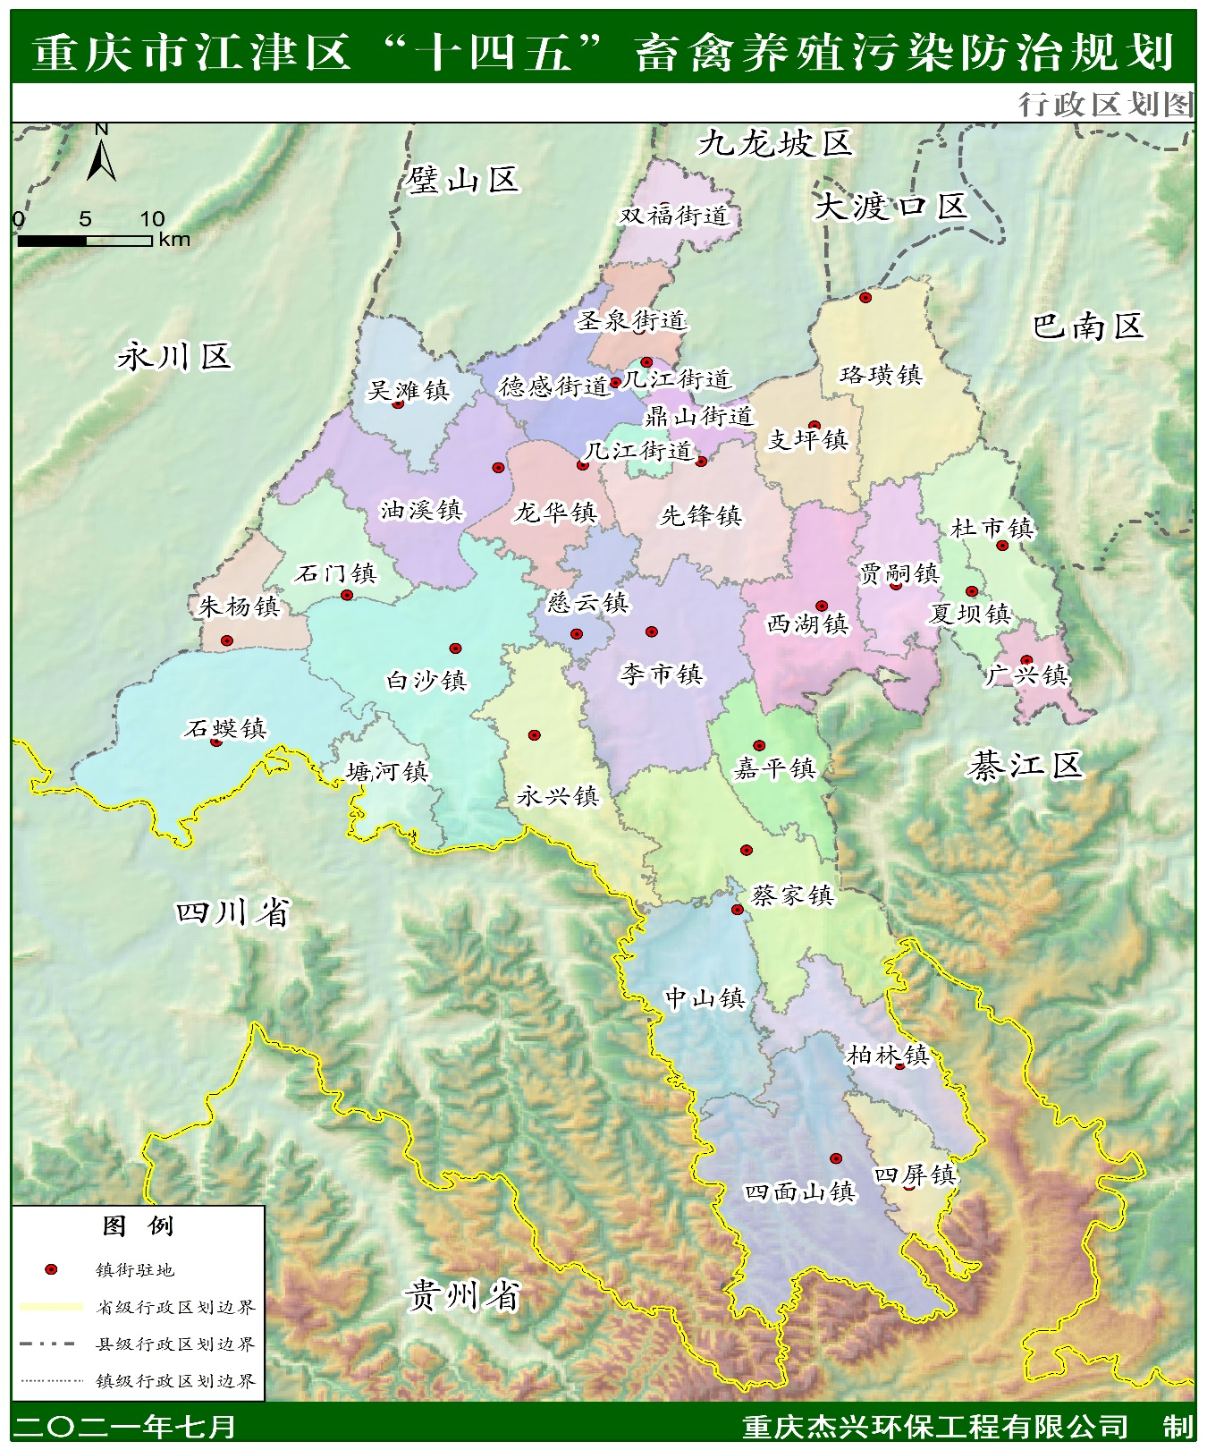

附图2 江津区水系图

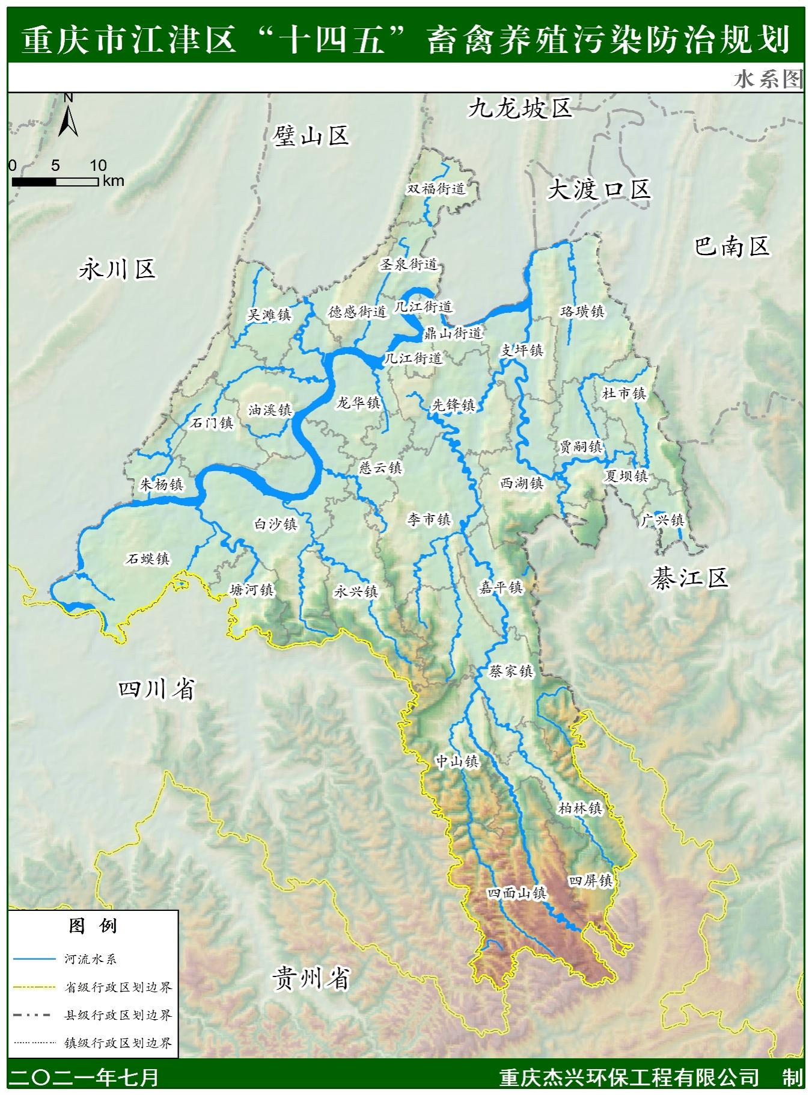

附图3 江津区畜禽养殖场化学需氧量产生量分布图

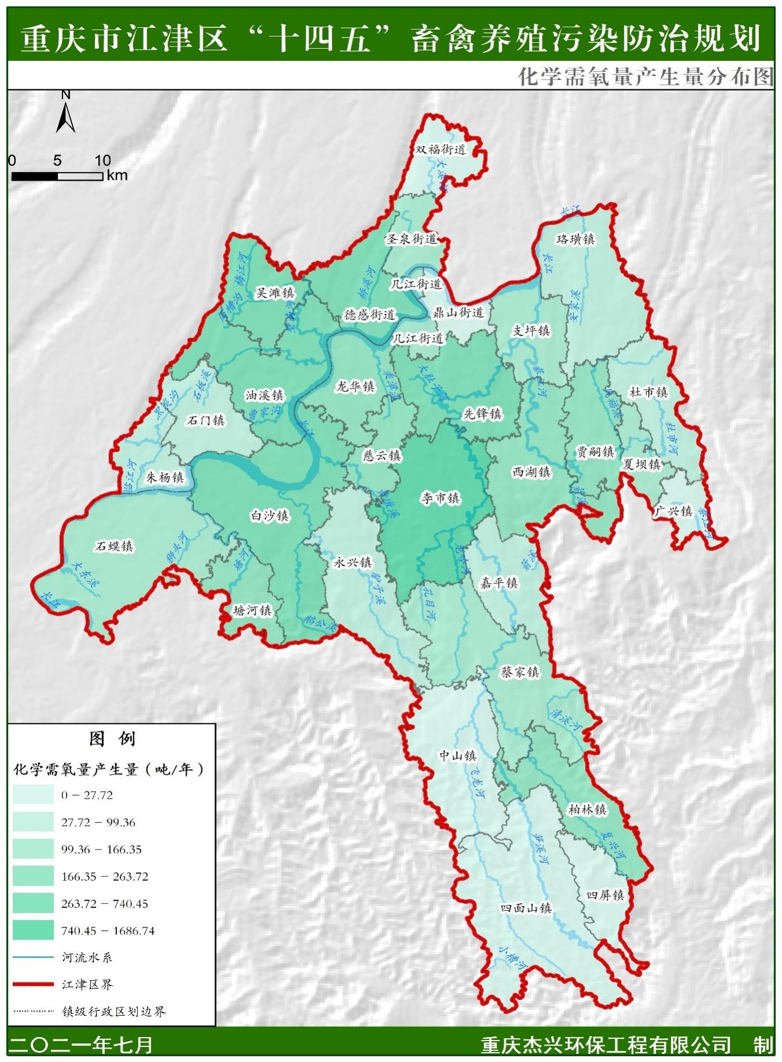

附图4 江津区畜禽养殖场生化需氧量产生量分布图

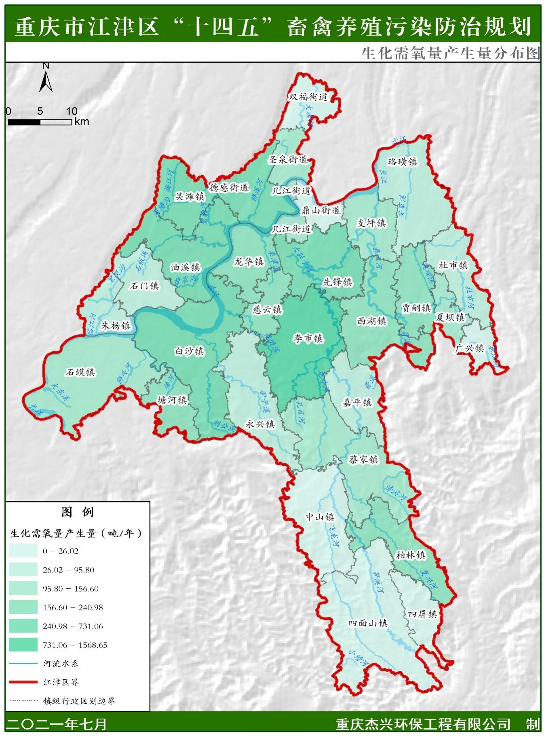

附图5 江津区畜禽养殖场氨氮产生量分布图

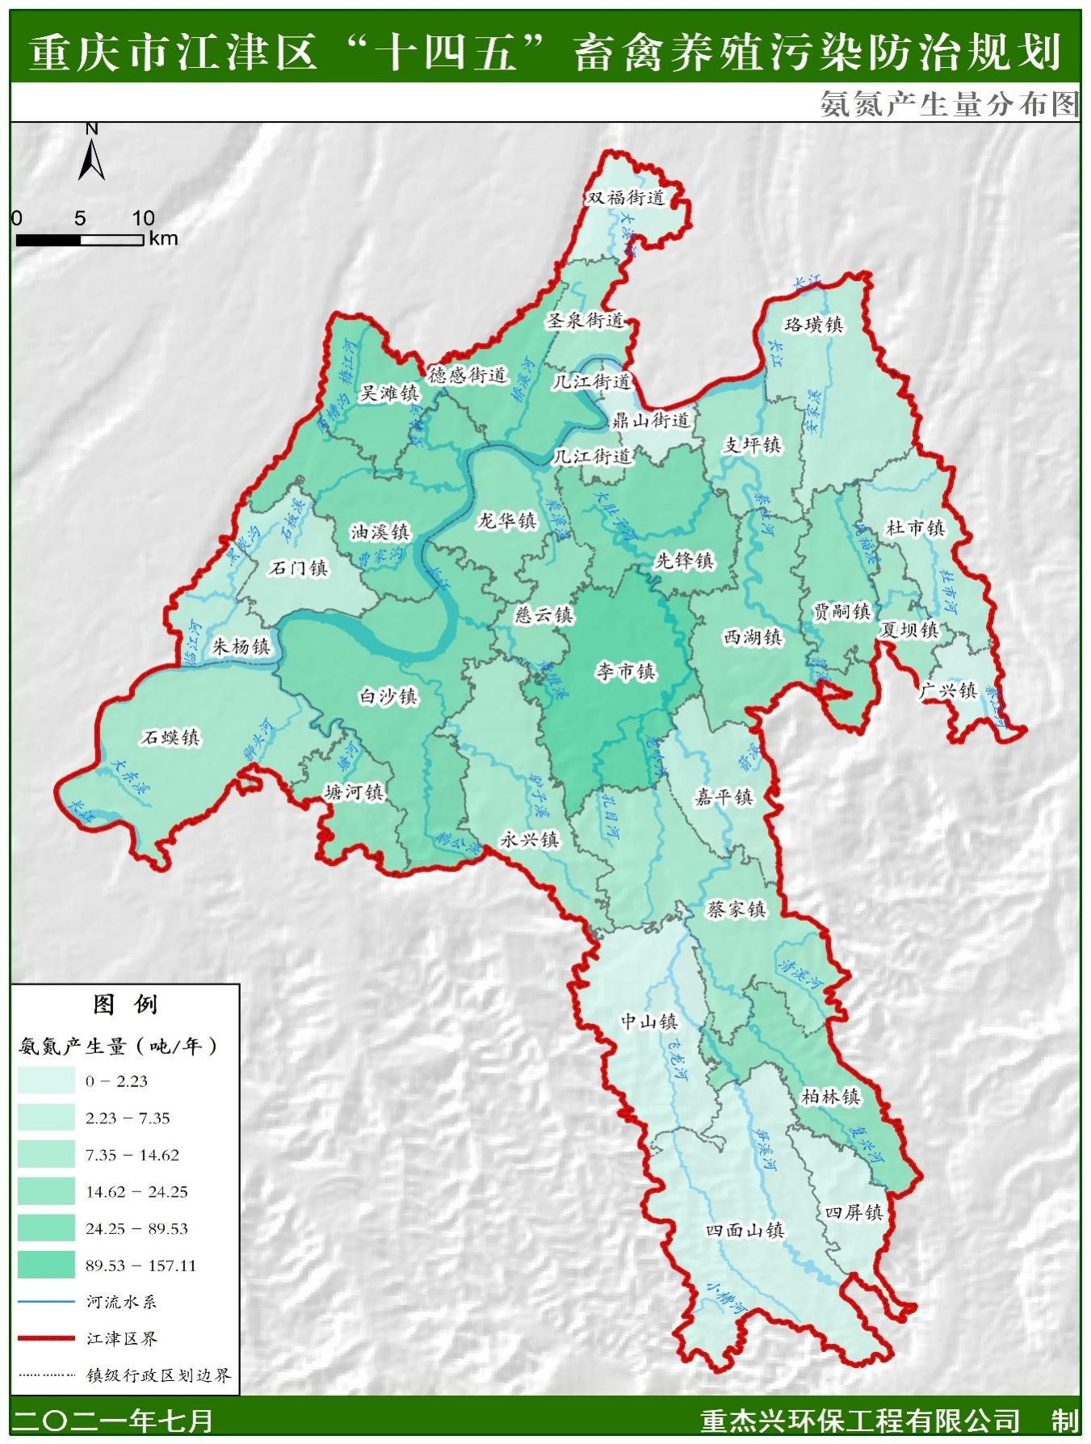

附图6 江津区畜禽养殖场总磷产生量分布图

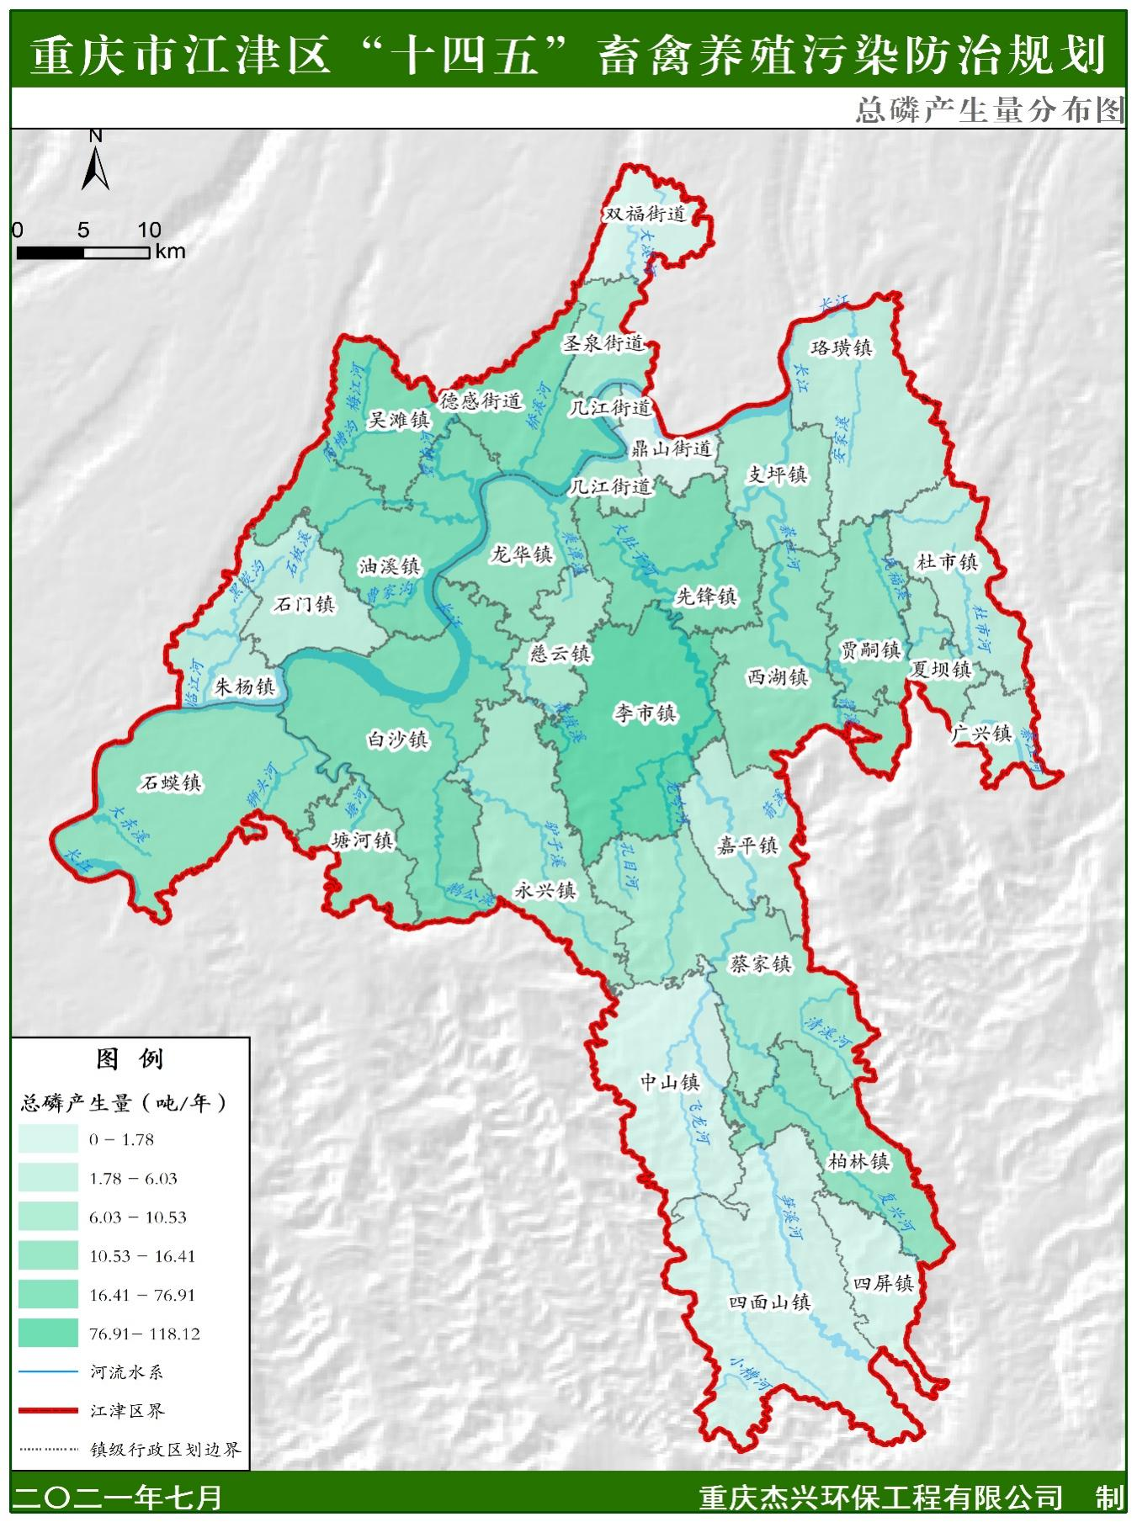

附图7 江津区畜禽养殖场总氮产生量分布图

